|  |  |  |
| --- | --- | --- |
| Logo Montpellier SupAgro - Vert - Web |  | Bordeaux Sciences Agro |

Mémoire de fin d'études

Présenté pour l'obtention du Diplôme d’ingénieur Agronome  
Spécialité/Mention : AgroTIC - Technologies de l'information et de la communication pour l'agriculture et l'environnement  
Option/Parcours : Ingénieur Agronome (IA)

Développement d’un outil d'aide à la décision pour l’optimisation du bridage éolien afin de réduire la mortalité des chiroptères tout en limitant les pertes énergétiques

**[**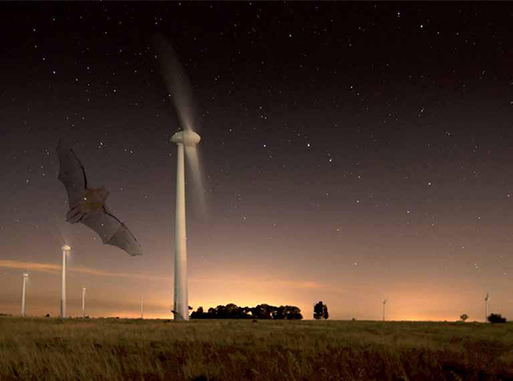

**Confidentiel** jusqu’au  01/10/2029

Par Fagniné Alassane COULIBALY

Année de soutenance : 2019

Organisme d'accueil : Biotope

Mémoire de fin d'études

Présenté pour l'obtention du Diplôme d’Ingénieur Agronome   
Spécialité/Mention : AgroTIC - Technologies de l'information et de la communication pour l'agriculture et l'environnement  
Option/Parcours : Ingénieur Agronome (IA)

Développement d’un outil d'aide à la décision pour l’optimisation du bridage éolien afin de réduire la mortalité des chiroptères tout en limitant les pertes énergétiques



**Confidentiel** jusqu'au 01/10/2029

Par Fagniné Alassane COULIBALY

Année de soutenance : 2019

Mémoire préparé sous la direction de : Léo Pichon

Présenté le : 18/10/2019

Devant le jury :

[Prénom NOM]

[Prénom NOM]

Fagniné Alassane COULIBALY

Organisme d'accueil : Biotope

Maîtres de stage : Yves Le BRAS et Charlotte ROEMER

Résumé

Le développement à grande échelle de l’énergie éolienne est mondialement reconnu comme une menace pour les chiroptères. C’est pourquoi plusieurs solutions ont été proposées pour réduire le taux de mortalité des chiroptères tout en limitant les pertes énergétiques sur les parcs éoliens. Cependant il existe très peu de solutions qui prennent en compte les spécificités de la France et de la Belgique. La présente étude a pour objectif de proposer une solution pratique qui tient compte des spécificités climatiques de ces pays et des espèces qui y sont présentes. Aussi vise-t-elle à mener une analyse comparative des solutions existantes. Les données utilisées ont été collectées sur 34 sites reparties entre la France et l’Allemagne de 2013 à 2017. Pour atteindre le premier objectif nous avons modélisé l’activité des chiroptères en utilisant les modèles linéaires généralisés (GLMs) et les modèles additifs généralisés (GAMs) puis établi un seuil d’alerte sur le rapport **activité prédite/production énergétique prédite**. Pendant que l’efficacité des différentes solutions est évaluée par validations croisées. Les résultats montrent que (i) les mesures basées seulement sur des seuils de vitesse de vent sont moins performantes que les mesures basées sur des modèles prédictifs de l’activité des chiroptères. (ii) Les solutions basées sur des mesures directes de l’activité offrent les meilleures performances en termes de réduction du taux de mortalité et de production énergétique. Toutefois elles ont un coût d’installation et de maintenance qui n’est pas négligeable. (iii) Les solutions basées sur des modèles d’activité offrent le meilleur compromis entre réduction du taux de mortalité, production énergétique et praticité. En définitive les résultats de cette étude encouragent le déploiement d’un système basé sur des modèles d’activité sur un site pilote afin que leur efficacité réelle sur la réduction du nombre de cadavres trouvés au pied des turbines puisse être validé (étude comparative avec des turbines témoins sans bridage).

Mots clés

Énergie éolienne, chiroptère, bridage éolien, modélisation statistique

Pour citer ce document : COULIBALY, Fagniné, 2019. Développement d’un outil d’aide à la décision pour l’optimisation du bridage éolien afin de réduire la mortalité des chiroptères tout en limitant les pertes énergétiques. Mémoire d’Ingénieur Agronome, option AgroTic, Montpellier SupAgro. 60 p.

Abstract

**Title :** [Titre du mémoire en anglais, obligatoire pour les mémoires d’ingénieur et de master]

The large-scale development of wind energy is globally recognized as a threat to to bat populations. This is why several solutions have been proposed to reduce the mortality rate of bats while limiting energy losses on wind farms. However, there are very few solutions that take into account the specificities of France and Belgium. The present study aims to propose a practical solution that considersitions of these countries and the species that are present there. It also aims to conduct a comparative analysis of existing solutions. The data used were collected on 34 sites distributed between France and Germany from 2013 to 2017. To reach the first objective we modeled the activity of chiroptera using generalized linear models (GLMs) and generalized additive models (GAMs) and then established a warning threshold on the predicted activity / predicted energy production ratio. While the effectiveness of the different solutions is evaluated by cross validation. The results show that (i) measurements based only on wind speed thresholds are less efficient than measurements based on predictive models of chiropteran activity. (ii) Solutions based on direct measures of activity offer the best performance in terms of reducing the mortality rate and energy production. However they have a cost of installation and maintenance which is not negligible. (iii) Solutions based on predictive models offer the best compromise between reduction of mortality rate, energy production and practicality. finally, the results of this study encourage the deployment of a system based on activity models on a pilot site so that their real effectiveness in reducing the number of corpses found at the foot of the turbines can be validated (comparative study with control turbines without curtailment measures).

Key words

[wind energy, bat, smart curtailment, statistical modeling]

Remerciements

Mes remerciements vont à l’endroit de toute l’équipe pédagogique de l’option AgroTIC et particulièrement à M Bruno TISSEYRE (responsable de l’option).

Je tiens également à remercier toute l’équipe pédagogique et la direction de l’école supérieur d’agronomie (ESA INP-HB de Yamoussoukro) particulièrement à monsieur le directeur Koné SIAKA et Christine Moretti (Coordination du projet franco-ivoirien ESA-C2D) pour l’opportunité qu’ils m’ont accordées de me former en bi-diplomation à Montpellier SupAgro.

Grand merci à mon cher professeur et encadrant M Léo PICHON pour son suivi et son énorme soutient, depuis la recherche de stage jusqu’au rendu de ce mémoire.

Je tiens également à remercier ma tutrice principale de stages Charlotte ROEMER (experte chiroptérologue), mes tuteurs de stage Yves Le BRAS (biostatisticien) et Julien RINGELSTEIN (chef de projet) pour cette opportunité qu’ils m’ont accordée de travailler sur ce fantastique projet ainsi que pour les précieuses connaissances et documents qu’ils m’ont transmis.

J’adresse particulièrement mes vifs remerciements à mon tuteur de stage principal Yves Le BRAS pour son énorme soutient, ses « débugages éclairs », les bonnes pratiques de programmation et les compétences statistique qu’il a su me faire acquérir tout au long de ce stage.

Mes remerciements vont à l’endroit de MARC l’HEBERTHE ainsi qu’a toute l’équipe de Biotope pour l’accueil et l’intégration.

Je remercie également Elisabeth VAS, Pauline APPOSTLE, Suzanne COTILLON pour le covoiturage.

Je ne manquerai jamais l’occasion de remercier tous les membres de ma petite famille pour leur inconditionnel soutient à tous les niveaux malgré la distance.

Je remercie également toutes les personnes que je n’ai pas peu cité ici qui de près ou de loin m’accorde leur précieux soutient.

Liste des figures

Figure 1: Capacité d'énergie éolienne dans le monde de 1997 à 2016, selon le pays (en gigawatts). Source : (Ritchie et Roser 2017) 14

Figure 2: cycle de vie annuelle des chiroptères 17

Figure 3: Dispositif d'enregistrement acoustique source : (Devaux 2018) 21

Figure 4: Courbes de performances d’un modèle purement aléatoire, d’un modèle parfait : effet boule de cristal et d’une stratégie envisageable 25

Figure 5: Comparaison des stratégies de bridages 27

Figure 6: courbes de puissances de différentes éoliennes en fonction de la vitesse du vent. Densité de l’air : 1,225 kg/m3. 28

Figure 7: schéma simplifié d'une éolienne 29

*Figure 8: effet du choix du paramètre de lissage (λ) et courbe rouge sur la forme de la fonction de lissage. A gauche : λ est estimer avec REML (maximum de vraisemblance restreint); milieu: λ= 0 (pas de lissage); à droite: λ = valeur très grande (Pedersen et al. 2018)* 32

Figure 9: Types alternatifs de variation fonctionnelle f (x) pouvant être ajustées avec les HGAM. La ligne en pointillée indique la tendance globale et chaque ligne continue indique une fonction spécifique à chaque espèce. Modèle 2 correspond à l’interaction 1 ; Modèle 3 correspond à l’interaction 2 ; Modèle 4 correspond à l’interaction 3 ; Modèle 5 correspond à l’interaction 4. 33

*Figure 10: Cartographie des régions biogéographiques, des zones d’études, et de la taille des échantillons et de l’année du début de collecte de données.* 37

Figure 11: Répartition de l'activité des espèces de chiroptères en fonction des régions biogéographiques 38

*Figure 12: Courbe de densité de la température moyennes (par période de 10 minutes) par région biogéographique. Nuit uniquement. En noir : la médiane* 40

*Figure 13: Courbe de densité de la vitesse de vent moyennes (par période de 10 minutes) par région biogéographique. En noir : la médiane ; en rouge : vitesse de vent = 5 et 6 m/s respectivement* 40

Figure 14:courbe de la fonction de lissage de la température 43

*Figure 15: courbe de la fonction de lissage de la vitesse du vent* 43

*Figure 16:courbes des fonctions de lissages de la vitesse du vent spécifiques à chacune des 22 espèces* 44

Figure 17: courbe de la fonction de lissage de la date de la nuit 44

Figure 18: courbe de la fonction de lissage de l'heure relative au coucher du soleil 44

Figure 19: Courbe de performances des stratégies de bridages. Ws : vitesse du vent ; Temp : température ; stade phénologique : date de la nuit et heure relative par rapport au coucher du soleil. 46

Figure 20: Architecture fonctionnelle de Chirotech V1 (actuelle) 49

Figure 21: Architecture fonctionnelle préconisée pour Chirotech V2 (future version) 50

*Figure 22: Schéma relationnelle de la base de données* 51

Liste des tableaux

Tableau 1: Contacts, énergie et rapport Contact/Energie pour 6 périodes fictives 23

Tableau 2: nombre d’observations par écorégion 39

Tableau 3: AIC relatives ( des familles de distribution des modèles d'activité 41

*Tableau 4: AIC relatifs ( des modèles d'activité en fonction du type d'interaction et des variables explicatives* 42

*Tableau 5:degré de liberté et significativité des fonctions de lissage (edf = effetive degree of freedom, significativité : 0 ‘***’ 0.001 ‘**’ 0.01 ‘*’ 0.05)* 42

Tableau 6: indices de performance surfacique (IPS) des différentes stratégies de bridage 46

Tableau 7: Performances énergétiques, écologiques et économiques des différentes stratégies de bridage sur quatre années. Modèle d’éolienne considéré : Vestas V47-660 ; prix d’un KWh : 0.15 euro. Source 47

Table des matières

Résumé 3

Abstract 5

Remerciements 6

Liste des figures 7

Liste des tableaux 8

Table des matières 9

Avant-Propos 12

Glossaire 14

Sigles et acronymes 14

Chapitre 1 : Introduction générale 15

Chapitre 2 : Modélisation de l’activité des chiroptères et mise au point d’une méthode de comparaison des stratégies de bridages existantes 21

1 Introduction 21

2 Matériel et méthode 21

2.1 Contact acoustique 21

2.1.1 Définition 21

2.1.2 Matériel de mesure 21

2.1.3 Analyses de routine 22

2.2 Stratégie de bridage 23

2.2.1 Définition 23

2.2.2 Présentation de la stratégie de bridage développée dans le cadre de notre étude 23

2.2.3 Méthode d’évaluation des performances des stratégies de bridage 25

2.2.3.1 Courbe de performance d’une stratégie de bridage basée sur modèle aléatoire, d’une stratégie de bridage Idéale et d’une stratégie envisageable 25

2.2.3.2 Métrique de comparaison des stratégies de bridages 26

2.3 Production d’énergie (Et) 28

2.4 Les modèles additifs généralisés hiérarchiques (HGAM) et les modèles linéaires généralisés 31

2.4.1 Les modèles linéaires généralisés (GLM) 31

2.4.2 Les modèles additifs généralisé hiérarchiques (HGAM) 31

2.4.3 Les familles de distribution 34

2.5 Sélection de modèle 35

2.5.1 Le critère d’information d’Akaïke (AIC) 35

2.5.2 Validation croisée 36

2.5.2.1 Principe 36

2.5.2.2 Partitionnement du jeu de donnée pour la validation croisée 36

2.6 Collecte de données et mise en forme du jeu de données 37

2.6.1 Zone d’étude 37

2.6.2 Mise en forme du jeu de données 39

2.6.2.1 Prise en compte des périodes sans activité 39

2.6.2.2 Réduction de la taille du jeu de données 40

2.6.2.1 Statistiques descriptives des variables explicatives 40

3 Résultats et Discussion 42

3.1 Modélisation de l’activité des chiroptères 42

3.1.1 Sélection de la famille de distribution pour la modélisation du nombre de contacts 42

3.1.2 Sélection des variables explicatives et du type d’interaction pour la modélisation du nombre de contacts 43

3.1.3 Performance des stratégies de bridages 46

3.1.4 Analyse économique 48

3.1.5 Etude d’impact d’un projet éolien 49

4 Conclusion Partielle 49

Chapitre 2 : Analyse de l’architecture et du fonctionnement du web service 50

1 Introduction 50

2 Description simplifiée de l’architecture et du fonctionnement du web service actuel 50

3 Proposition d’une architecture et du fonctionnement de la prochaine version du web service (Chirotech v2) 51

3.1 Nécessité d’une nouvelle architecture 51

3.2 Fonctionnement et choix technique 52

3.3 Configuration du web service 52

4 Conclusion Partielle 53

Chapitre 4 : Conclusion Générale 54

Annexe 1 : Prise en compte des périodes sans activité 57

Annexe 2 : importance d’une API et construction d’une requête HTTP 57

Annexe 3 : Construction d’une requête HTTP 58

Annexe 4 : Base de données spatiale 58

Annexe 5 : Calcul des coefficients pour l’estimation de l’énergie produite par une éolienne. 61

Avant-Propos

Biotope est une entreprise privée, dite Société par Actions Simplifiée, qui a vu le jour en 1993 grâce à des passionnés de nature. Son objectif étant de prendre en compte les différents enjeux écologiques au sein de notre société, elle s’est donnée pour mission d’accompagner tout projet d’aménagement, de sa conception à son exploitation, en appliquant des méthodes de concertation et apportant des solutions aux difficultés réglementaires liées aux normes environnementales.

Son équipe pluridisciplinaire composée, entre autres, d’experts naturalistes et écologues, d’environnementalistes, de géomaticiens et de biostatisticiens, lui permet d’intervenir au sein de divers domaines d’activités : énergie, transport, industrie extractive, politique de l’eau et de la mer, gestion et valorisation de la nature, agriculture et enfin urbanisme, loisirs et ville durable. Ses services, en tant que bureau d’études, s’adressent aux entreprises, aux collectivités, aux services de l’Etat et aux ONG. Ils portent sur des actions de conseils, d’études réglementaires, de formations pour professionnels, d’édition et de communication. A l’heure actuelle, elle emploie 236 salariés permanents, répartis au sein de dix-sept agences à travers la France et les DOM-TOM, et de 5 filiales dans le monde (Chine, Maroc, Madagascar, Belgique et Gabon) avec un chiffre d’affaire de 17,8 millions d’euros en 2017.

En plus de son activité de bureau d’études, Biotope contribue à l’enrichissement des connaissances en matière de biodiversité et, en tant qu’acteur de la recherche et du développement, au développement de nouveaux outils, qu’elle diffuse grâce à son agence de communication et sa maison d’édition ainsi qu’à sa fondation.

Au cours de mon stage de fin d’étude j’ai intégré le pôle recherche et développement sous la responsabilité de Yves LE BRAS (Docteur en écologie marine, exerçant la fonction de biostatisticien), de Charlotte ROEMER (Docteur en écologie, exerçant la fonction d’expert chiroptérologue) et de Julien RINGELSTEIN (Chef de projet), qui m’ont encadré pendant toute la durée de mon stage.

La mission principale du stage était l’amélioration de Chirotech qui est un outil d’aide à la décision pour le bridage des éoliennes afin de réduire la mortalité des chiroptères tout en limitant les pertes de productions énergétiques sur les parcs éoliens. Et elle se déclinait en trois étapes majeures : (i) modélisation de l’activité des chiroptères en fonction des facteurs météorologiques et temporelles, (ii) mise au point d’une méthode de comparaison des systèmes de bridage existants et celle que nous allons développer, (iii) mener une analyse de besoins, une analyse technique et fonctionnelle du web service qui permettra d’implémenter la stratégie de bridage que nous allons développer.

Glossaire

Sigles et acronymes

**AIC**: critère d’information d’Akaïke

**SFEPM** : Société Française pour l’Étude et la Protection des Mammifères

**IEA**: International Energy Agency

**SCADA**: Supervisory Control and Data Acquisition

**TIMR**: Turbine Integrated Mortality Reduction

**edf**: effective degree of freedom

# Chapitre 1 : Introduction générale

En raison des développements économiques et technologiques dans le monde, l’humanité fait face à des défis environnementaux sans précédent au 21ème siècle. Le réchauffement climatique d’une part (Pachauri, Meyer, et Groupe d’experts intergouvernemental sur l’évolution du climat 2015) et la crise de la biodiversité d’autre part (Vandevelde et Denhez 2015). L’économie mondiale a progressé en moyenne de 2,92% par an au cours des deux dernières décennie (Banque Mondiale 2019) pendant que la demande énergétique mondiale a augmenté de 40% depuis le début du 21ème siècle (International Energy Agency (IEA) 2019) et la croissance globale se poursuit à l’heure actuelle. Ainsi, la consommation énergétique mondiale était de 13972 Mtep[1] en 2017 et on estime que le monde consommera environ 19576 Mtep en 2040 (International Energy Agency (IEA) 2019).

En 2016, 68% de cette consommation était constituée d’énergie fossile (International Energy Agency (IEA) 2019a) dont la combustion libère des gaz qui polluent l’environnement et entrainent des dérèglements climatiques important. Face à ces constats de nombreux gouvernements se tournent vers des modes de production non carbonés, notamment l’énergie éolienne, pour réduire les émissions de gaz à effet de serre liées à la production d’énergie. C’est pourquoi la production d’énergie éolienne n’a cessé de croitre fortement depuis le début du 21e siècle [figure 1].

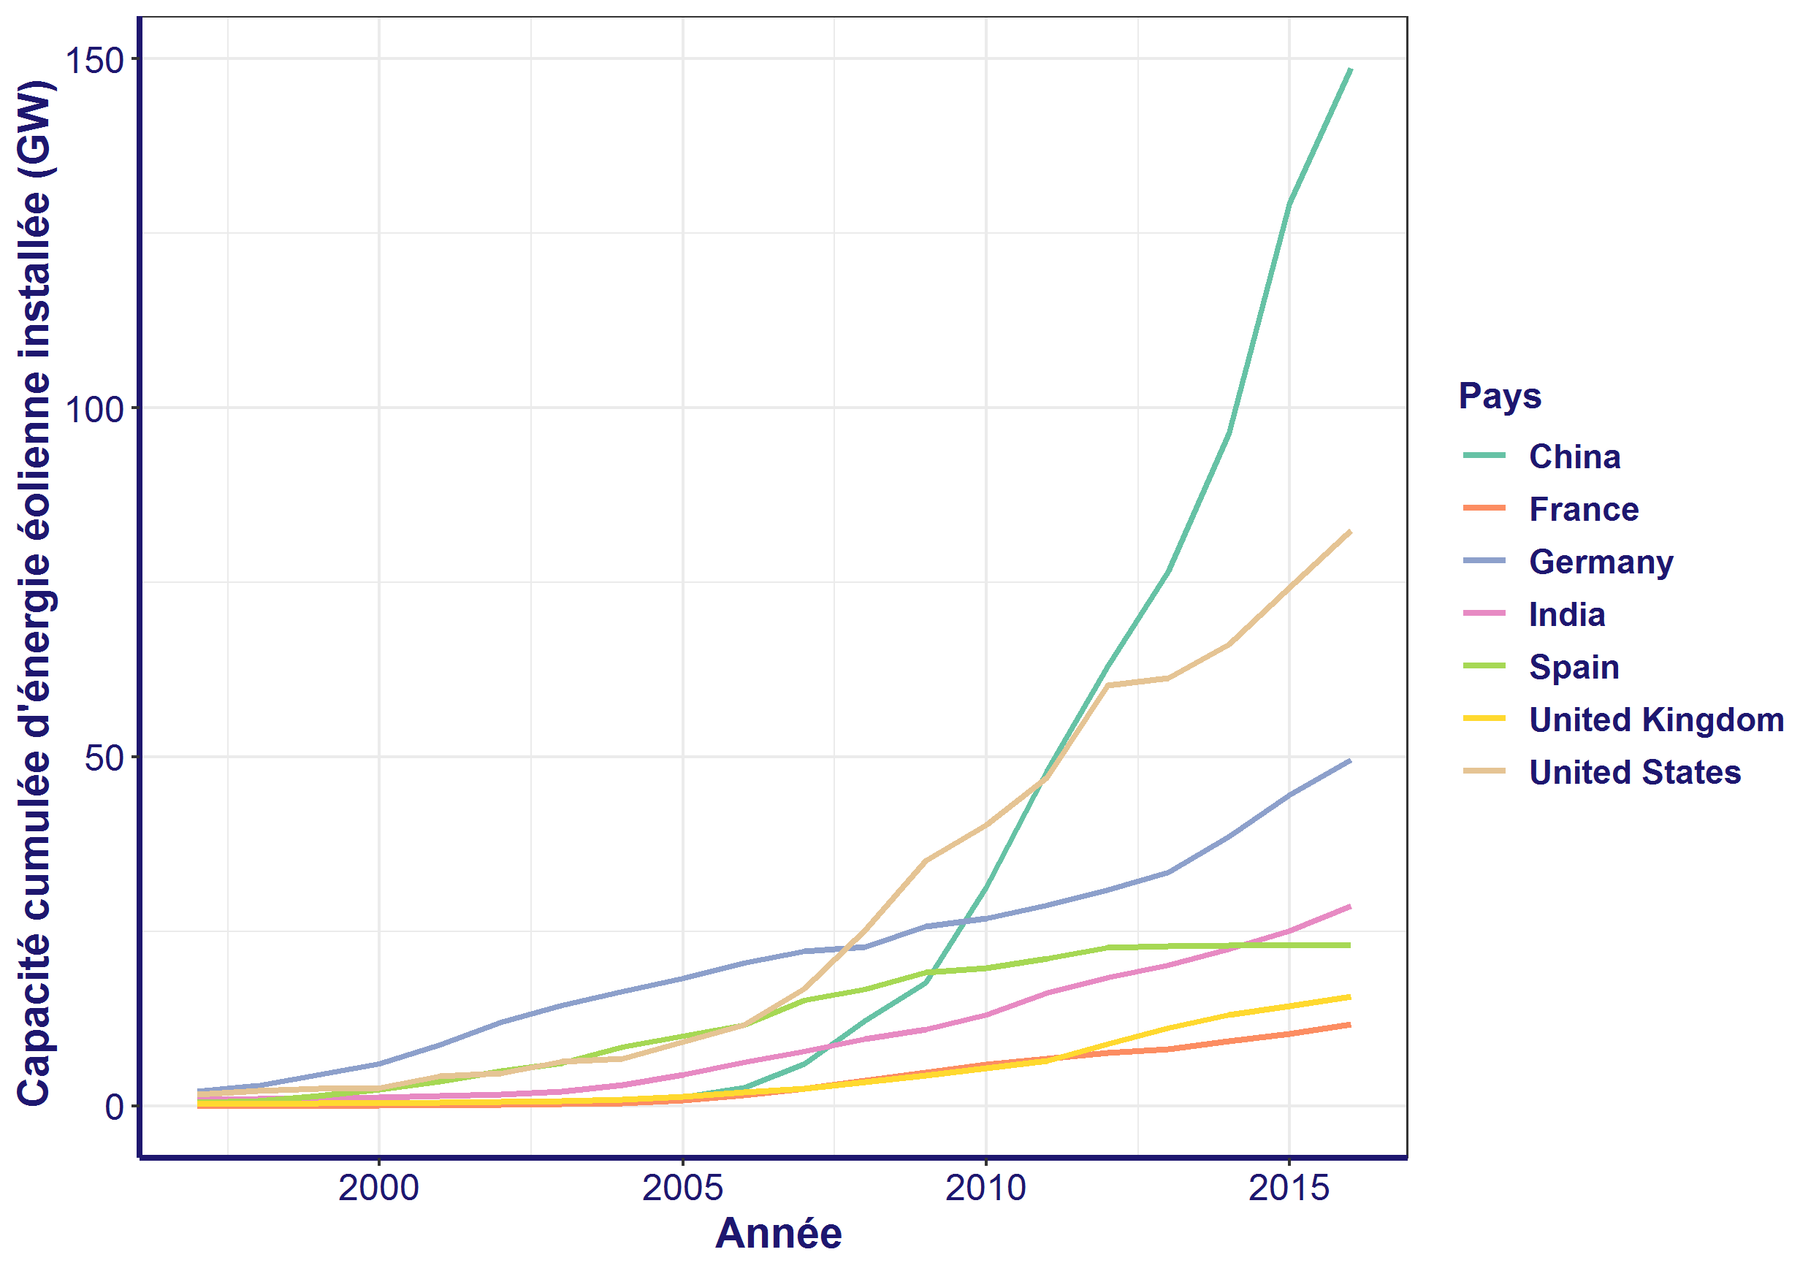

Figure 1: Capacité d'énergie éolienne dans le monde de 1997 à 2016, selon le pays (en gigawatts). Source : (Ritchie et Roser 2017)

Cependant le fonctionnement des éoliennes n’est pas sans impact sur la biodiversité puisqu’elles peuvent causer la mort des oiseaux et chauves-souris par collision ou barotraumatisme. La collision d’individus avec les éoliennes est considérée comme l’une des principales source de mortalité pour certains oiseaux (e.g rapace) et chiroptères (SFEPM 2016). Le cas des chauves-souris est particulièrement problématique parce qu’elles sont naturellement vulnérables. En effet, pour la plupart des espèces de chauves-souris, les femelles donnent naissance à un seul jeune par an et ont une maturité sexuelle tardive (à l’âge de deux ans). Une forte mortalité juvénile est également observée. Par conséquent la dynamique de la population est fortement dépendante de la survie des adultes (SFEPM 2016). De plus, suite à un effondrement des populations dans la deuxième moitié du 20e siècle, toutes les espèces de chiroptères sont aujourd’hui protégées en Europe (Council Directive 92/43/EEC on the conservation of natural habitats and of wild fauna and flora, 1992). A titre illustratif, il a été estimé en Allemagne que plus de 250 000 chauves-souris sont tuées par les éoliennes chaque année, ce qui équivaut à plus de 2 millions de chauves-souris tuées depuis ces 10 dernières années, dans l’hypothèse où aucune mesure de réduction n’est appliquée (Voigt et al. 2015). Korner Nievergelt et al. (2013) annonçaient, après leurs importants travaux en Allemagne, une mortalité estimée de 10 à 12 chauves-souris tuées par éolienne par an soit de l’ordre de 6 à 8 chauves-souris tuées par MW produit sans mesure de réduction. Aux États-Unis, Smallwood (2013) a estimé que l’énergie éolienne pourrait causer chaque année la mort de 463 à 631 milliers de chauves-souris ce qui correspond à un taux de mortalité moyen estimé en 2011 à 3,4 chauves-souris/éolienne/an (Saidur et al. 2011). La situation en France reste comparable à celle de l’Allemagne (travaux non publiés de la SFEPM). Relativement peu de données sont disponibles dans le reste du monde. Néanmoins on peut conjecturer que si aucune solution adéquate n’est trouvée, le développement à grande échelle de l’énergie éolienne menacerait sérieusement la pérennité de nombreuses espèces de chauves-souris.

Au vu de la menace que représente le développement éolien pour la biodiversité, des enjeux environnementaux (réduction des émissions de gaz à effet de serre), économiques et de la réglementation sur les espèces protégées il est aujourd’hui obligatoire en Europe d’éviter, réduire et si nécessaire compenser (*Ordonnance n° 2016-1058 du 3 août 2016 relative à la modification des règles applicables à l’évaluation environnementale des projets, plans et programmes* s. d.) la mort des chiroptères par les éoliennes. Une mesure préventive consiste à éviter les zones sensibles c’est-à-dire celles où on retrouve d’importantes densités de chauves-souris parce qu’elles sont soit des zones de gîte, soit des terrains de chasse propices puisqu’on y trouve aussi des insectes en quantité, ou soit des aires de transit. Il s’agit des sites localisés à proximité de linéaires (haies, lisières…), près des forêts de conifères ou de feuillus, de zones humides, de crêtes ou encore en sous-bois (Heitz et Jung 2017).

Même si l’évitement est la stratégie la plus efficace pour diminuer l’impact, elle devient de plus en plus difficile à mettre en œuvre en France parce qu’il y a de moins en moins de zones constructibles (Heitz et Jung 2017). De plus, pour les parcs déjà en production la seule alternative est de trouver des mesures de réduction de la mortalité des chauves-souris. En la matière il existe trois grands types de mesures de réduction :

* Les Mesures contraignantes simples : il en existe essentiellement deux, dont la première est la mise en drapeau des pâles. Cette mesure consiste à changer l’orientation des pales des éoliennes afin qu’elles opposent moins de surface au vent et par conséquent réduisent leur vitesse de rotation. La quintessence de la second mesure (« increased cut-in speed ») réside en l’augmentation de la vitesse de démarrage des éoliennes par rapport à celle prescrite par les constructeurs éoliens. Pour ce faire, le système informatique de la turbine (SCADA) programme une vitesse de vent au démarrage supérieure à celle suggérée par le fabricant. Ces mesures se justifient par le fait que l’activité des chauves-souris décroit avec la vitesse du vent et par conséquent le risque de mortalité aussi (Voigt et al. 2015). En plus une expérience à montrer que si l’on fixe les vitesses de démarrages à 3,5 m/s, 4,5 m/s et 5,5 m/s, la mortalité diminue respectivement de 36,3%, 56,7% et 73,3% par rapport au témoin (= pas de mise en drapeau sous une vitesse de démarrage de 3,5 m/s) (Heitz et Jung 2017). Ces mesures sont les plus utilisées actuellement à cause de leur praticité mais étant donné qu’elles ne tiennent pas compte des autres facteurs météorologiques et temporelles qui influencent l’activité des chiroptères leurs performances seront sans doute moins bonnes que celles des mesures qui intègrent les autres facteurs ;
* Les Arrêt programmés par des mesures en direct (réaction) : Ces solutions utilisent un dispositif d’enregistrement en temps réel et déclenche le bridage des éoliennes quand l’activité en temps réel est jugée importante**.** C’est notamment le cas pour le système TIMR (Turbine Integrated Mortality Reduction) développé aux États-Unis qui permet une réduction de 84,5% du taux de mortalité des chiroptères (Hayes et al. 2019). C’est certes un système efficace mais il présente un coût d’installation et de maintenance du matériel qui n’est pas négligeable ;
* Les mesures contraignantes par anticipation : ces mesures s’affranchissent des dispositifs d’enregistrement et font recours à des modèles statistiques complexes pour prévoir l’activité des chiroptères et leur taux de mortalités à partir des données météorologique, temporelles et phénologique. Cette démarche se justifie par la dépendance qui existe entre l’activité des chiroptères les précédents facteurs. En effet, plusieurs études ont montré que l’activité des chiroptères augmentait avec la température et que le pic d’activité survenait après 7°C (Scanlon et Petit 2008). De même, il a été montré que l’émergence des chiroptères dépendait de la température, de l’heure du coucher du soleil, de l’humidité et de l’année (Frick et al. 2012). Il est très connu que les chiroptères émergent au coucher du soleil pour chasser afin de limiter les risques de prédations. Mais ce qui est intéressant c’est le fait qu’elles sortent plus tôt les années de sécheresse parce qu’au cours de ces années la nourriture est plus rare et donc il faut plus de temps pour chasser quitte à courir plus de risque de prédation (Frick et al. 2012).

Le cycle vital des chiroptères est rythmé par les saisons de l’année et par conséquent il est fortement lié à la date. Elles hibernent en hiver lorsque les températures sont basses et que les proies deviennent de plus en plus rares. Elles redeviennent actives quand les conditions d’alimentation sont plus favorables. Les chiroptères, comme tous les mammifères, sont des endothermes, c’est-à-dire qu’elles ont la capacité de produire de la chaleur pour maintenir leur température corporelle (généralement à 39°C en activité) au-dessus de la température ambiante (Arthur et Lemaire 2015). Ce processus métabolique consomme beaucoup d’énergie et les chauves-souris ont aussi développé, au cours de leur évolution, la capacité à changer de régime et devenir des hétérothermes en ralentissant leur métabolisme.

Figure 2: cycle de vie annuelle des chiroptères

source: http://www.lpotouraine.fr/chauves-souris/cycle-biologique)

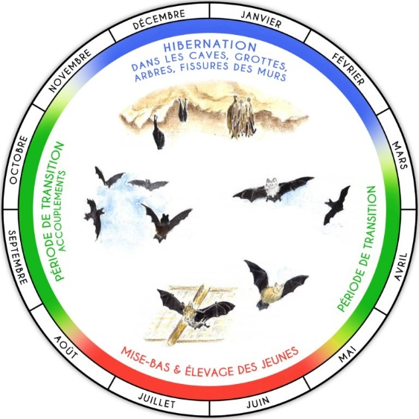

En outre, comme le métabolisme, le régime alimentaire et la morphologie diffèrent d’une espèce à l’autre (Arthur et Lemaire 2015) il n’est pas étonnant de constater des différences entre les espèces quant à leur condition d’hibernation et plus généralement à leurs réactions face au conditions météorologiques. Par exemple, il faut un hiver rude pour qu’une espèce robuste et de grande taille comme *Tadarida teniotis* (Molosse de Cestoni) hiberne, sinon elle reste en activité toute l’année même si la température ambiante est à 0°C. Et il faudrait une tempête ou un froid avec des température inférieur à 6°C pour qu’elle arrête de chasser pour s’abriter (Arthur et Lemaire 2015). A l’inverse, une espèce de taille moyenne avec des ailes longues et fines comme *Miniopterus schreibersii* sera moins résistante face aux faibles températures. Ainsi, les facteurs météorologiques sont des facteurs qui influencent l’activité des chiroptères d’où leur importance pour la modélisation de leur activité.

L’une des solutions les plus abouties en la matière est « Probat ». Cet outil qui a été développée en Allemagne par des équipes de chercheurs de l’université d’Hanovre et d’Erlangen et des chercheurs statisticiens de « oikostat GmbH » s’appuit sur une large quantité de données collectées spécifiquement dans le cadre des projets RENEBAT financés par le Ministère fédéral allemand de l’environnement et de l’équipement (Korner-Nievergelt et al. 2013).

Certes, les solutions développées dans le cadre de RENEBAT sont très pertinentes. Mais étant donné que les études ont été menées en Allemagne où on retrouve un climat et des espèces différents de la France, il est impératif de mettre en place un modèle d’activité qui prenne en compte les espèces présente en France, le climat français et se basant sur des données issues de ce territoire.

Comme nous l’avons vu, il est souhaitable de prendre en compte plus de facteurs explicatifs que simplement le vent pour améliorer la modélisation de l’activité des chiroptères. De plus, Biotope a constitué inventaire après inventaire l’une des bases de données sur l’activité acoustique des chiroptères les plus importantes de France. Enfin, la solution de régulation de Biotope (Chirotech) n’a pas été mis à jour depuis plusieurs années et repose sur des modèles statistiques simples. On souhaite évaluer la pertinence de certains modèles et méthodologies plus récents (capables de modéliser des relations non linéaires ou cyclique, capables intégrer des effets aléatoires pour améliorer les prédictions chez les espèces rares etc.). En analysant le problème du point de vu d’un bureau d’étude nous pensons qu’il serait intéressant **de développer un outil d'aide à la décision prenant les facteurs précédents afin de réduire la mortalité des chiroptères tout en limitant les pertes énergétiques ; d’où l’objectif de notre étude**.

Plus spécifiquement il s’agit de :

* Mettre au point un modèle prédictif de l’activité des espèces de chiroptères présentes en France à partir des variables météorologiques et temporelles ;
* Mettre en place une méthode de comparaison des différentes solutions de bridage afin de comparer notre solution à celles existantes ;
* Mener une analyse technique et fonctionnelle du web service qui permettra l’implémentation de la stratégie de bridage que nous avons au cours de notre stage.

Après cette présentation du contexte global ainsi que des objets de l’étude (Introduction générale, Chapitre 1). Le présent document comprendra deux grandes parties homogènes (Chapitres 2 et 3).

La première (Chapitre 2) traitera de la modélisation de l’activité des chiroptères et de la comparaison des stratégies de bridage existantes. Cette partie s’articulera autour de trois grands axes : (i) méthodologie adoptée pour mettre au point notre solution et pour réaliser une analyse comparative des solutions de bridages existantes. (ii) Présentation et discussion des résultats. (iii) Conclusion partielle

La seconde partie (Chapitre 3) traitera de l’analyse technique et fonctionnelle du web service et s’articulera autour de (i) Description simplifiée de l’architecture et du fonctionnement du web service actuel (Chirotech V1). (ii) Proposition d’une nouvelle architecture pour la prochaine version du web service (Chirotech v2) et son fonctionnement.

Après ces deux grandes parties un récapitulatif des résultats ainsi que des suggestions pour l’amélioration des solutions de bridage seront présentés (Discussion générale, Chapitre 4).

**Chapitre 2 : Modélisation de l’activité des chiroptères et mise au point d’une méthode de comparaison des stratégies de bridages existantes**

# Introduction

Dans cette partie sera introduit l’ensemble du matériel et des méthodes utilisées pour collecter les données, les traiter et mettre au point les modèles de prédictions d’activité des chiroptères. Puis sera présenté la méthodologie adoptée pour mettre au point notre stratégie de bridage et la comparer aux stratégies de bridages existantes. Les résultats seront ensuite présentés et discutés.

# Matériel et méthode

# Contact acoustique

# Définition

On définit par contact acoustique, une période de 5 secondes au cours de laquelle au moins un ultrason est émis par un chiroptère et détecté par un microphone à ultrason. C’est une mesure de l’activité acoustique (ou simplement «activité») des chiroptères (Haquart 2013). Dans le cadre des projets RENEBAT, Korner-Nievergelt et al. (2013) ont modélisé le taux de mortalité à partir de l’activité des chiroptères, de la vitesse du vent et du diamètre des rotors des éoliennes (Korner-Nievergelt et al. 2013) et démontré que le taux de mortalité augmente avec l’activité (Korner-Nievergelt et al. 2013 ; Heitz et Jung 2017). L’activité acoustique est donc un « proxy » ou indicateur du risque de mortalité par collision.

# Matériel de mesure

Les données acoustiques ont été récoltées entre 2013 et 2018 dans le cadre d'études d'impact environnemental de projets éoliens à l’aide de mats de mesure et d’enregistreurs acoustiques de la société Wildlife Acoustics (cf. figure 3).

Un “mat de mesure” est un dispositif d’observation installé sur le site du parc en amont de l’implantation des turbines. Ces mats sont équipés de capteurs mesurant les conditions météorologiques (vitesse et direction du vent ainsi que température, accessoirement l’humidité relative ou la pluviométrie) ainsi que l’activité acoustique des chiroptères à différentes altitudes. Un mat de mesure est typiquement doté de 2 à 4 microphones à ultrasons (SMM-U1, SMM-U2 ou SMX-US), d’un panneau solaire et d’un coffret (assurant le lien entre les différents éléments du dispositif). Afin d’étudier la distribution verticale de l’activité des chiroptères (en particulier pour distinguer l’activité à hauteur de pale et donc à risque de celle «au sol » sans risque), les microphones sont répartis à différentes hauteurs le long du mat selon ce mode opératoire classique (avec quelques exceptions) : un microphone au pied et un microphone au sommet du mât Cela permet de compter les passages d’individus au-dessus ou au-dessous de la hauteur médiane entre les deux microphones. Selon la hauteur des turbines qu’il est prévu d’installer, les microphones sont placés à des hauteurs allant jusqu’à 100 m (Devaux 2018).

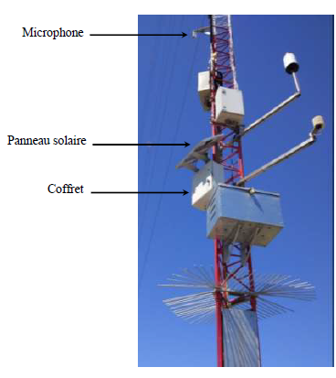

Figure 3: Dispositif d'enregistrement acoustique source : (Devaux 2018)

# Analyses de routine

Dans un premier temps, les enregistrements sont analysés avec le logiciel Sonochiro® (le logiciel de classification taxonomique des signaux acoustiques dans le domaine des ultrasons, développé et commercialisé par Biotope). Ce traitement permet d’inventorier les espèces présentes, de dénombrer les signaux ultrasons détectés (cris et contacts) et de quantifier l’activité de chasse pour chacun des micros.

Si la classification taxonomique automatique fournit en moyenne de bons résultats, il subsiste des erreurs. Ces erreurs peuvent être de nature aléatoire (e.g en fonction du ratio signal sur bruit) ou systématique (certaines espèces ayant tendance à être plus facilement confondues entre elles ou avec des signaux parasites). Dans ce dernier cas, les erreurs peuvent biaiser significativement l’estimation de l’activité des espèces concernées. C’est pourquoi, il est couramment effectué une vérification manuelle des résultats de la classification automatique des signaux détectés. Cette pratique est systématisée dans les études effectuées par Biotope si bien que l’ensemble des données ont été ainsi corrigées avant de nous être transmises.

Dans un second temps, un traitement de routine sur le logiciel R (basé sur la corrélation croisée entre les signaux acoustiques des différentes paires de microphones) est appliqué pour déterminer les différences de temps d’arrivée des signaux sur les différents microphones. Les contacts sont attribués à la gamme d’altitude correspondant au microphone où ils ont été détectés les premiers (“Contact > hauteur médiane”, “Contact < hauteur médiane”, où la hauteur médiane est celle du plan médian séparant la paire de microphones considérée[2]). On a ainsi une estimation grossière de la hauteur de vol obtenue de manière automatique.

# Stratégie de bridage

# Définition

Une stratégie de bridage est une méthode permettant de décider si la rotation d’une turbine doit être interrompue ou pas. Elle a pour objectif de trouver le meilleur compromis entre production d’énergie et réduction du taux de mortalité des chiroptères. Une revue de littérature des stratégies de bridage existantes en France a été réalisée par Heitz et Jung (2017).

# Présentation de la stratégie de bridage développée dans le cadre de notre étude

Notre stratégie de bridage se base d’abord sur un modèle qui prend en compte la vitesse du vent, la température, l’espèce, l’heure relative par rapport au coucher du soleil et la date pour faire des prévisions d’activité des chiroptères et ensuite sur un modèle prédictif de la puissance produite en fonction de la vitesse du vent et des caractéristiques techniques des turbines. La minimisation du rapport Activité prédite/Énergie prédite sert ensuite comme critère de décision pour le bridage des éoliennes. On décide de brider les éoliennes quand ce rapport dépasse un seuil qu’on s’est préalablement fixé, sinon on laisse les éoliennes fonctionner normalement.

On aurait pu choisir le rapport entre le taux **de mortalité prédit et l’énergie** comme critère de décision mais nous ne disposons pas de données de suivi de mortalité conséquente pour notre étude. Cependant, il existe une corrélation positive entre l’activité des chiroptères et le taux de mortalité (Korner-Nievergelt et al. 2013 ; Heitz et Jung 2017) qui justifie l’utilisation de l’activité comme indicateur du taux de mortalité. A terme, il serait intéressant de déterminer la valeur de notre critère de décision correspondant à un taux de mortalité donné et inversement. Dans cette étude, on se contentera du rapport **Activité prédite/Énergie prédite** comme critère décision, et on retiendra que plus il sera faible, plus le taux de mortalité sera faible pour une quantité donnée d’énergie produite.

A titre illustratif, considérons le tableau ci-dessous (tableau 1) contenant des mesures fictives d’activité de chiroptères pour une période de 10 minutes, la quantité d’énergie potentielle pour cette période de 10 minutes (énergie éolienne produite sans bridage des éoliennes) et le rapport « Activité sur énergie ».



Tableau 1: Contacts, énergie et rapport Contact/Energie pour 6 périodes fictives

Supposons qu’on veuille brider au cours d’une période entre la période 0 et la période 6. On comprend que la période 6 est plus appropriée au bridage que la période 0 parce qu’il n’y a pas d’activité dans cette période alors que l’activité est forte dans la période 6.

Supposons à présent qu’on veuille brider soit au cours de la période 3 ou de la période 4. En se basant uniquement que sur l’activité des chiroptères (nombres de contacts) ces deux périodes de 10 minutes sont équivalentes. En revanche si on tient aussi compte de la quantité d’énergie éolienne potentielle dans ces deux périodes on comprend qu’il est plus avantageux de laisser fonctionner les éoliennes au cours de la période 3 plutôt qu’au cours de la période 4 parce qu’on y produit plus d’énergie (70 kW contre 50 kW).

Ce que nous asseyons de faire ressortir par ces exemples est la nécessité d’intégrer simultanément l’activité des chiroptères et la production énergétique dans nos décisions de bridages. Le compromis optimal entre production d’énergie et risque de collision suppose de brider en priorité l’activité des éoliennes lorsque le rapport « Activité/Énergie » est le plus faible. Ainsi, le rapport entre le nombre de contacts et la quantité d’énergie éolienne potentielle pour une période donnée nous parait judicieux comme critère de bridage.

# Méthode d’évaluation des performances des stratégies de bridage

# Courbe de performance d’une stratégie de bridage basée sur modèle aléatoire, d’une stratégie de bridage Idéale et d’une stratégie envisageable

Considérons deux situations extrêmes, mais utiles pour comparaison :

* Une situation où l’on souhaiterait produire de l’énergie éolienne tout le temps sans égard au risque de collision des chiroptères. Dans ce cas on atteindra 100% de la production énergétique potentielle mais on n’épargnera aucun risque aux chiroptères (risque de 100% ou, de façon équivalent, 0% de contacts épargnés).
* Une deuxième situation où on décide d’arrêter complètement la production d’énergie éolienne dans ce cas on atteindra que 0% de la production potentielle de l’éolienne. En revanche on est sûre d’épargner tous les contacts (100% de contacts épargnés).

Bien entendu aucune de ces situations sans compromis n’est souhaitable. Entre ces deux extrêmes il existe des situations intermédiaires suivant la proportion de temps au cours de laquelle on décide de d’autoriser le fonctionnement de l’éolienne. Dans ces cas, une stratégie de bridage utile pour comparaison est la stratégie « aléatoire ». Par exemple on décide de mettre en marche les éoliennes que la moitié du temps (50% du temps) et qu’on se base sur un modèle purement aléatoire. En théorie on devrait produire 50% de l’énergie éolienne potentielle et épargner 50% de contacts[3]. La courbe de performance du modèle aléatoire décrit une droite d’ordonnée à l’origine 0 et de pente 1 car pour 1% d’énergie produit on enregistre aussi 1% de contact (figure 4).

Dernière situation hypothétique, supposons que l’on dispose d’une boule de cristal qui nous permettrait de savoir précisément à quelles périodes les contacts auront lieu. Comme la plupart du temps les chiroptères ne sont pas présents sur le site on produira de l’énergie éolienne sans avoir de contacts (typiquement 95% de l’énergie potentielle, 0% de contact à risque). Si on souhaite aussi produire les 5 % d’énergie potentielle restante, on devra progressivement mettre à risque 100% des contacts pour les produire. Ainsi on aura ainsi une courbe avec deux phases : une première phase de pente nulle (jusqu’à 95% d’énergie produite) puis une seconde phase où la pente de la courbe sera très fortement croissante (figure 4).

En outre, toute stratégie de bridage réaliste devrait avoir des performances meilleures que celle du modèle purement aléatoire mais ne pourra pas être meilleur que le modèle idéal. Ainsi la courbe de performance d’une stratégie envisageable devrait se situer dans la surface comprise entre la courbe du modèle parfait et celle du modèle aléatoire.

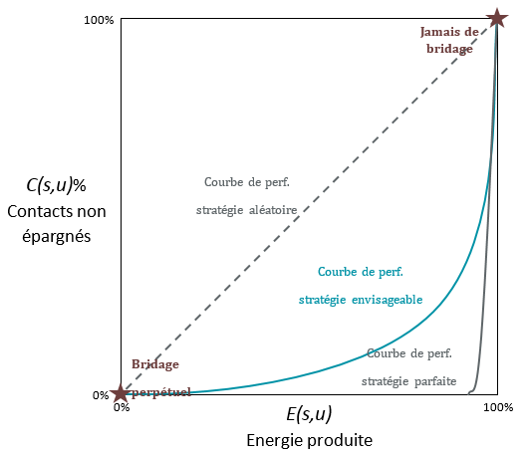

Figure 4: Courbes de performances d’un modèle purement aléatoire, d’un modèle parfait : effet boule de cristal et d’une stratégie envisageable

# Métrique de comparaison des stratégies de bridages

Considérons deux stratégies de bridages dont les courbes de performances sont représentées dans la figure 6. Quel que soit le taux de mortalité qu’on se fixe on produit moins d’énergie en optant pour la stratégie 1 plutôt que pour la stratégie 2. En d’autres termes

.

On conclut que la stratégie 2 est meilleure que la stratégie 1. De façon générale on retiendra que plus l’aire sous la courbe d’une stratégie de bridage est faible plus cette stratégie est performante.

Afin de créer un indice de performance, facilement interprétable, ayant des valeurs entre 0 et 1 et borné par les deux stratégies extrêmes (boule de cristal et aléatoire), on définit l’indice de performance surfacique (IPS).

Soit :

* A(aléa), l’aire de la surface en dessous de la courbe de performance de la stratégie aléatoire.
* A(parf) l’aire de la surface en dessous de la courbe de performance de la stratégie de bridage parfaite
* A () l’aire de la surface en dessous de la courbe de performance d’une stratégie réaliste

On remarque que l’IPS du modèle aléatoire est nul et que IPS de la stratégie parfaite est égal à 100%.

Par ailleurs on utilise la méthode des trapèzes pour calculer A(alea) et A(parf).

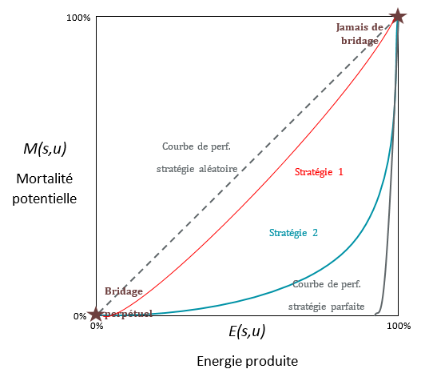

Figure 5: Comparaison des stratégies de bridages

# Production d’énergie (Et)

L’énergie qu’une éolienne produit au cours d’une période 𝛥t pendant laquelle la vitesse du vent est supposée constante, dépend des caractéristiques propres de l’éolienne et peut être estimée par la fonction ci-dessous (Chang et al. 2003) :

Avec :

* , le temps (h) au cours duquel l’éolienne est en marche
* , la puissance électrique (kW) générée par l’éolienne, définie par intervalle
* , l’énergie électrique (kWh) produite par l’éolienne au cours de la période

Par ailleurs à humidité d’air constante, la puissance électrique varie en fonction de la vitesse du vent et est défini par la fonction défini par intervalle ci-dessous (figure 6) :

Où :

* , la vitesse de démarrage (m/s)
* , la vitesse de croisière (m/s)
* , la vitesse d’arrêt (m/s) de sécurité en cas de tempête par exemple
* , la puissance propre de l’éolienne (kW)
* , des constantes propres à chaque éolienne

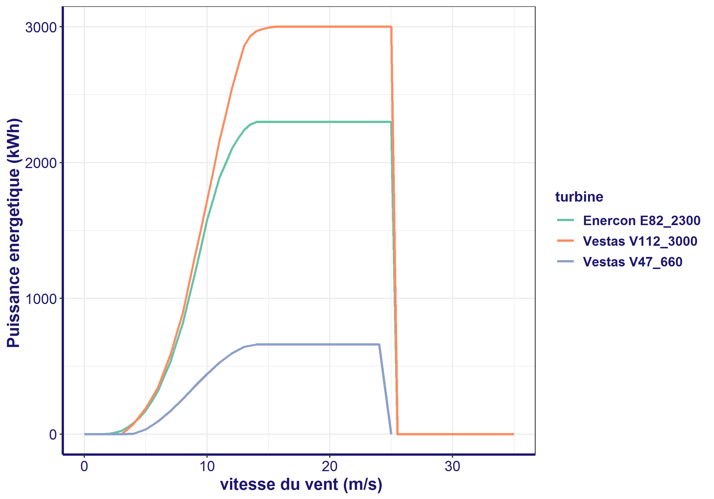

Figure 6: courbes de puissances de différentes éoliennes en fonction de la vitesse du vent. Densité de l’air : 1,225 kg/m3.

* En deçà de la vitesse de démarrage, la puissance énergétique produite par les turbines est nulle parce que les turbines sont à l’arrêt. A cause de leur masse elles ont besoin d’une vitesse de vent minimale pour se mettre en rotation.
* Entre la vitesse de démarrage et la vitesse de croisière, la puissance énergétique générée par les turbines en fonction de la vitesse du vent, est définie par une fonction polynomiale de degré trois. En effet, en faisant ces hypothèses simplificatrices pour une période donnée :
* Ecoulement laminaire de l’aire
* La direction des couches d’air reste constante et perpendiculaire à la surface (S) du disque défini par la rotation des pales de l’éolienne
* La répartition des couches d’air est homogène sur toute la surface (S)
* Les forces de frottements sont négligeables

L’énergie produire par l’éolienne au cours de la période , n’est autre que l’énergie cinétique qu’elle a reçu de l’air au cours de cette période.

,

m : masse d’air ayant traversé la surface (S) au cours de la période et V la vitesse du vent.

Or (

D’où

En intégrant (sommant) sur toute la période , on obtient que l’énergie produite par l’éolienne (

=*dt *dt

Comme sont supposé constantes alors

Avec des constant à déterminer en fonction de l’éolienne.

C’est pourquoi l’énergie produite par l’éolienne et sa puissance au cours de cette période s’écrit sous la forme d’un polynôme de degré trois (E = P*).

* Entre la vitesse de croisière et la vitesse de sécurité l’éolienne fonctionne à plein régime et délivre donc sa puissance maximale .

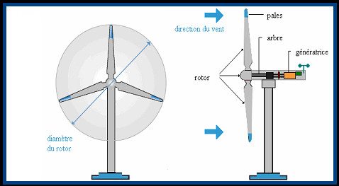

Figure : schéma simplifié d'une éolienne

# Les modèles additifs généralisés hiérarchiques (HGAM) et les modèles linéaires généralisés

# Les modèles linéaires généralisés (GLM)

La formule générique d’un GLM est la suivante :

Dans le cas d’un modèle de famille négative binomiale cela se transforme en :

Où *Y* est la variable réponse (nombre de contacts observés par période de 40 minutes),est la moyenne arithmétique de *Y*,  *est* le paramètre de dispersion de la loi négative binomiale[4],  *est* « l’intercept » du modèle,sont les *p* covariables et où sont les paramètres associés à ces covariables.

Étant donné que les paramètres sont des constantes réelles, les il est simple sachant ces paramètres de réaliser des prédictions dans des langages de programmation généralistes tels que C++ ou Python. Cette famille de modèle nous intéresse donc ici car il serait plus facile d’adapter le système de fonctionnement actuel de Chirotech à ces nouveaux modèles.

# Les modèles additifs généralisé hiérarchiques (HGAM)

La formule générique d’un modèle additif généralisé GAM est la suivante :

Dans le cas d’un modèle de famille négative binomiale cela se transforme en :

Où *Y* est la variable réponse (nombre de contacts observés par période de 40 minutes), est la moyenne arithmétique de *Y*, est le paramètre de dispersion de la loi négative binomiale, est « l’intercept » du modèle et où sont les fonctions de lissage non paramétriques des *p* covariables.

Comme sont des fonctions continues et définies par intervalles, les modèles additifs généralisés (GAMs) sont capables d’ajuster des relations fonctionnelles non linéaires et/ou cycliques entre variable réponse et variables explicatives. Il s’agit d’une propriété utile car l’hypothèse que les relations fonctionnelles sont linéaires (dans l’échelle de la fonction de lien) est une hypothèse très forte. Dans le contexte de Chirotech où la qualité des prédictions est très importante, les GAMs sont susceptibles d’améliorer significativement les performances.

De plus, comme mentionné dans l’introduction il se pourrait que les relations qui existeraient entre les variables explicatives et le nombre de contacts défèrent d’une espèce à l’autre. C’est pourquoi nous ferons des modèles additifs généralisés hiérarchiques (HGAM) qui permettent d’inclure des fonctions de lissages spécifiques à chaque espèce lorsque cela est nécessaire (Pedersen et al. 2018).

La construction des fonctions de lissages spécifiques à chaque espèce se fait en tenant compte des différents types d’interactions qui pourraient exister entre l’espèce et les autres variables explicatives et est doté de trois grandes caractéristiques :

1 – prise en compte d’une sous fonction commune à toutes les espèces à laquelle s’ajoute une sous fonction spécifique à chaque espèce. La sous fonction commune permet de modéliser la tendance globale toutes espèces confondues. Bien entendu elle, sera plus dépendante des espèces abondantes, mais elle permet d’avoir un point de référence pour les espèces les rares. Cet effet « Shrinkage » est très intéressant dans le cas présent. En effet, étant donné qu’il n’a pas beaucoup d’observation pour les espèces rares, leurs fonctions de lissages spécifiques seraient moins stables et peu réaliste sans le « Shrinkage ».

2 – la forme de la sous fonction de lissage spécifique à chaque espèce : par exemple polynôme de degré de 3.

3 – Paramètre de lissage de la sous fonction de lissage spécifique à chaque espèce  (Pedersen et al. 2018 ; Wood 2017).

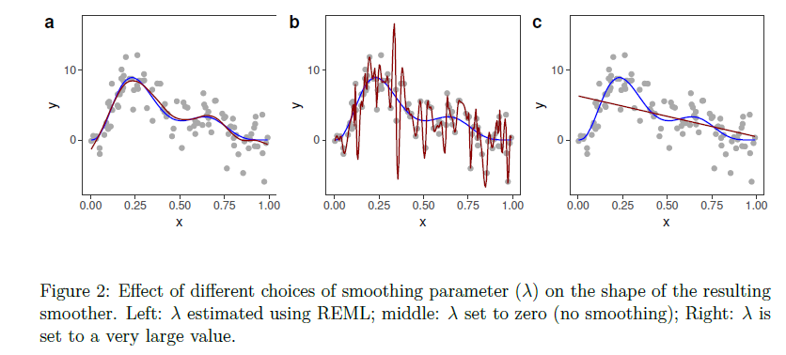

*Figure 8: effet du choix du paramètre de lissage (λ) et courbe rouge sur la forme de la fonction de lissage. A gauche : λ est estimer avec REML (maximum de vraisemblance restreint); milieu: λ= 0 (pas de lissage); à droite: λ = valeur très grande (Pedersen et al. 2018)*

La combinaison de ces trois caractéristiques permet de définir les quatre types d’interaction suivants :

1. Présence d’une tendance commune à toutes les espèces : dans ces cas de figure on observe une tendance commune qui est plus ou moins accentuée en fonction de l’espèce

**Interaction 1** : fonction de lissage commune à toutes les espèces + fonction spécifique à chaque espèce avec **un paramètre de lissage commun**

**Interaction 2** : fonction de lissage global commune à toutes les espèces + fonction spécifique à chaque espèce avec **un paramètre de lissage spécifique à chaque espèce**

1. Pas de tendance globale pour toutes les espèces mais uniquement une fonction de lissage spécifique à chaque espèce

**Interaction 3** : fonction de lissage spécifique à chaque espèce avec **un paramètre de lissage commun à toutes les espèces**.

**Interaction 4** : fonction de lissage spécifique à chaque espèce avec **un paramètre de lissage spécifique à chaque espèce**.

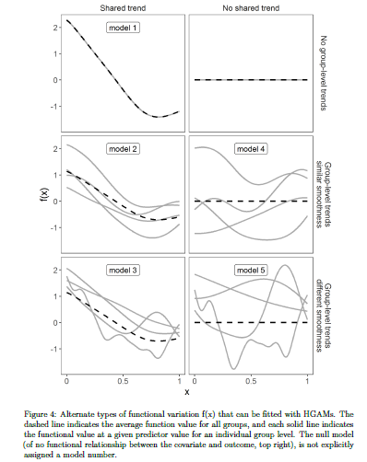

Figure : Types alternatifs de variation fonctionnelle f (x) pouvant être ajustées avec les HGAM. La ligne en pointillée indique la tendance globale et chaque ligne continue indique une fonction spécifique à chaque espèce. Modèle 2 correspond à l’interaction 1 ; Modèle 3 correspond à l’interaction 2 ; Modèle 4 correspond à l’interaction 3 ; Modèle 5 correspond à l’interaction 4.

# Les familles de distribution

Le nombre de contacts (k) est une variable de comptage c’est à dire une variable aléatoire à valeurs discrètes et positives c’est-à-dire : . Par conséquent, elle peut suivre notamment une loi de poisson, ou une négative binomiale (Cameron et Trivedi 1986).

Il est commun que les données environnementales soient composées de deux composantes distinctes (Swan 2006):

* Une composante égale à zéro : c’est-à-dire qu’on enregistre aucun contact
* Et une composante discrète : c’est-à-dire qui prend des valeurs entières et positives ou égale à 0.

L’idée que sous-tend cette approche est de modéliser dans un premier temps la probabilité d’avoir un contact puis ensuite, de modéliser le nombre de contact sachant qu’il suit soit une loi de poisson. Les familles de distribution Tweedie (Swan 2006) et Zero inflated Poisson sont utilisées pour modéliser ces évènements à deux composantes. Il est théoriquement possible de recourir aux familles Zero inflated Negative Binomiale (ZINB) et Hurdle mais après des résultats préliminaires on se décide de ne pas les tester.

# Sélection de modèle

Étant donné que nous avons plusieurs variables, plusieurs familles de distribution et plusieurs types d’interactions possible nous avons un grand nombre de modèles candidats parmi lesquelles on choisira le meilleur. C’est pourquoi nous allons procéder en une sélection en deux phases : une rapide en utilisant l’AIC et une phase robuste mais plus lente qui est la validation croisée.

# Le critère d’information d’Akaïke (AIC)

La question pratique du choix d’un modèle peut se poser en termes de recherche d’un équilibre entre la qualité d’ajustement du modèle aux données qui lui sont fournies et sa complexité. L’augmentation de la complexité d’un modèle (augmentation du nombre de paramètres) permet, de façon certaine, d’améliorer sa qualité d’ajustement aux données. La question est de juger si cette amélioration est suffisamment importante au regard de la complexité introduite dans le modèle.

On parle de « surajustement » (« overfitting ») quand le modèle est trop complexe par rapport à sa qualité d’ajustement. Le phénomène de surajustement est un problème classique en statistique. Une approche très utilisée pour contourner ce problème consiste à minimiser des indicateurs issus de la théorie de l’information (tels que l’Akaïke Information Criterion ou le Bayesian Information Criterion) qui diminuent avec la qualité d’ajustement aux données mais augmentent avec le nombre de paramètres (on dit que ces derniers pénalisent les modèles).

Pour une première phase de sélection des modèles nous avons choisi l’Akaïke Information Criterion (AIC) parce qu’il est très robuste et il est facilement disponible sous R quel que soit le modèle. La formule de l’AIC est :

Où k est le nombre de paramètres à estimer du modèle ( tient compte de la complexité) et L est le maximum de la [fonction de vraisemblance](https://fr.wikipedia.org/wiki/Fonction_de_vraisemblance) du modèle ( tient compte de la qualité d’ajustement au données). Ainsi entre plusieurs modèles candidats le meilleur modèle sera celui qui a la plus faible valeur d’AIC. De plus, les valeurs d’AIC n’ont pas de sens dans l’absolue (différent du r² par exemple), c’est pourquoi on utilise généralement les AIC relatifs pour comparer les modèles candidats.

Certes la sélection de modèles avec l’AIC une méthode très performante et rapide pour comparer des modèles candidats entre eux, en ce qui concerne le choix des familles de distributions et des variables explicatives à prendre en compte. Mais il ne dit rien sur la qualité absolue du modèle. En d’autres termes il ne permet pas de dire que le « meilleurs » modèle aura de bonnes performances prédictives sur un nouveau jeu de données indépendant de celui sur lequel il a été ajusté, il permet juste de dire que c’est le meilleur modèle parmi ceux qui sont proposé. Pour savoir si un modèle est effectivement bon on peut réaliser une validation croisée qui est une méthode plus robuste mais plus lente à mettre en œuvre.

# Validation croisée

# Principe

Le principe de la validation croisée est simple. Le modèle est ajusté sur un jeu de données d’apprentissage grâce à des méthodes d’estimation classiques (maximum de vraisemblance ou maximum de vraisemblance restreinte) tandis qu’un jeu de données de test, indépendant du premier, est utilisé pour évaluer la qualité des prédictions. L’utilisation de données indépendantes - c’est à dire, non apparentées aux données d’apprentissage (échantillons indépendants) et n’ayant pas participé au processus d’ajustement du modèle - permet d’évaluer le comportement du modèle lors de situations réelles inédites.

# Partitionnement du jeu de donnée pour la validation croisée

Il existe différents moyens de réaliser de la validation croisée, par exemple les méthodes du « k-folds » ou du « leave one out ». Pour ce travail nous avons procédé de façon très simple en subdivisant, une fois et une seule, le jeu de données global en deux parts. Une part « Apprentissage » contenant environ 70% des données, et une part « Test » avec les données restantes. La construction de jeux de données « Apprentissage/Test » véritablement indépendants implique de prendre en compte quelques contraintes :

* Sites : Pour de nombreuses raisons qui nous sont inconnues ou impossible à modéliser, les observations appartenant à un même site sont plus semblables que celles collectées sur des sites différents. Les sites doivent donc être différents dans le jeu de données d’apprentissage et le jeu de données de test.
* Années : De même, les observations ayant eu lieu au cours de la même année sont susceptibles d’être plus semblables que celle collectées des années différentes (par exemple en raison de phénomènes démographiques à large échelle, ou d’évènements météorologiques particuliers).

Le respect de ces deux conditions permettra d’évaluer les performances des modèles en « conditions réelles », c’est à dire dans le cadre d’un déploiement sur de nouveaux sites pour effectuer la régulation d’un parc les futures années.

Certaines propriétés doivent, au contraire, être partagés par les jeux de données :

* Écorégions : En effet, d’une écorégion à l’autre on estime que la variabilité est très importante en termes d’espèces et de comportement. Dans ce contexte, des modèles développés sur l’une des écorégions (ou sur l’ensemble des données) seront moins performants hors de leur contexte géographique. Pour améliorer les performances des modèles on introduit un certain degré de dépendance entre les données en modélisant séparément les processus écologiques relatifs aux différentes écorégions. La contrepartie à amélioration des performances introduite par cette dépendance « résiduelle » est une perte de généralisation, les modèles régionaux ne doivent être utilisé que sur des sites de l’écorégion concernée. Chirotech devra donc se décliner en sous modèles régionaux applicables uniquement au sein de leurs secteurs géographiques respectifs.
* Espèces : Au sein d’une écorégion, on désire qu’un maximum d’espèces soient partagées par les jeux de données afin que le travail d’évaluation des performances soit le plus général possible vis à vis de l’hétérogénéité taxonomique.

Enfin, il existe certaines précautions spécifiques au jeu de données d’apprentissage :

* Gammes des valeurs de la vitesse du vent et de la température : Le but pour ces deux variables explicatives importantes est que ces gammes soient les plus larges possible afin d’éviter que les situations peu communes qui seraient rencontrées en conditions réelles soient inédites pour le modèle d’activité. En effet, cela impliquerait l’extrapolation de ces relations fonctionnelles ce qui, en général, conduit à des aberrations ou à des erreurs de prédiction importantes.
* Volume de données : Si l’évaluation des performances est importante, la construction d’un jeu de données d’apprentissage de taille importante l’est encore plus si l’on souhaite ajuster des modèles complexes. Or c’est le cas ici puisque, outre la diversité des variables explicatives que l’on souhaite intégrer, on souhaite prendre en compte les spécificités des différentes espèces vis à vis de ces relations fonctionnelles. Notre objectif est, tout en respectant les contraintes précédentes, de s’approcher d’une répartition de 70% des données en apprentissage et de 30% des données en test.

# Collecte de données et mise en forme du jeu de données

# Zone d’étude

Les données ont été collecté entre 2013 et 2017 en France et en Belgique sur 34 sites. Ces derniers se répartissent en quatre écorégions (cf. carte). Il s’agit de zones géographiques relativement homogène du point de vu climatique et écologique. Dans ce travail, les quatres écorégions recontrées sont:

* Atlantique,
* Continental,
* Méditerranéen et
* Alpine

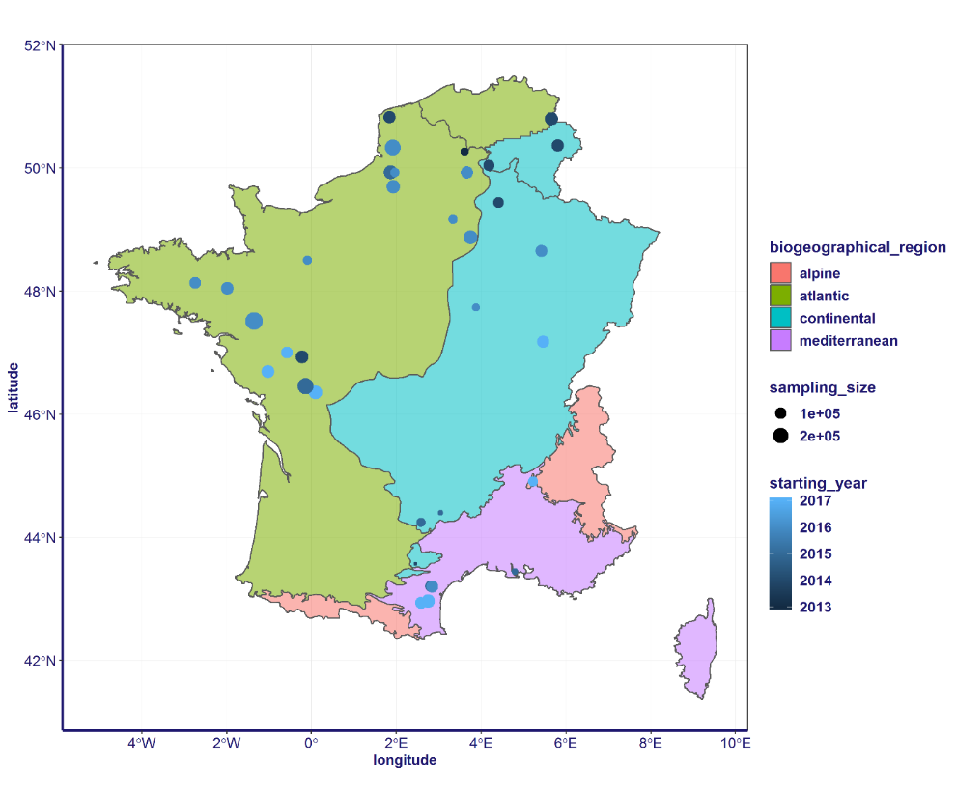

*Figure 10: Cartographie des régions biogéographiques, des zones d’études, et de la taille des échantillons et de l’année du début de collecte de données.*

L’appartenance des données à une écorégion particulière est importante pour la suite de notre travail. En effet, il est connu que certaines espèces de chiroptères ne sont présentent que dans des écorégions particulières (cf. figure 10). De même, il est probable que l’abondance et le comportement (phénologie, résistance au froid etc.) des différentes espèces varient selon l’écorégion considérée.

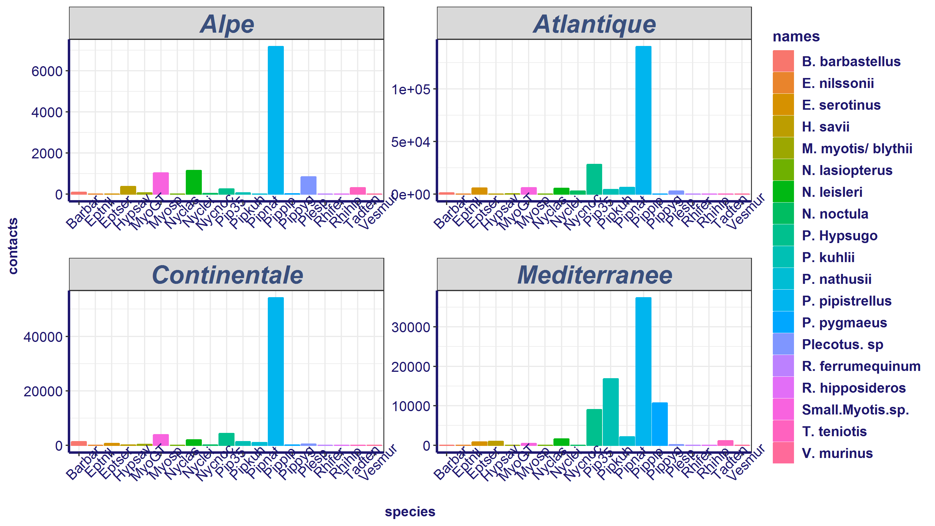

Figure : Répartition de l'activité des espèces de chiroptères en fonction des régions biogéographiques

# Mise en forme du jeu de données

# Prise en compte des périodes sans activité

Sur un intervalle de temps donné, l’absence de donnée ne signifie pas l’absence d’information mais simplement l’absence de détection - à condition que l’instrument soit en état de fonctionnement.

Or, les données d’absence sont primordiales si l’on veut modéliser “l’activité acoustique” plutôt que “l’activité acoustique sachant l’existence d’au moins une détection”. Il est clair que c’est bien la première grandeur qui nous intéresse pour développer un système de bridage efficace, les éoliennes pouvant produire de l’électricité indépendamment de “l’existence d’au moins une détection”.

L’une des étapes les plus cruciales de la phase de prétraitement des données a donc été l’ajout des données d’absence, c’est à dire des observations pour lesquelles il n’avait pas d’enregistrements acoustiques alors que les enregistreurs acoustiques étaient en fonctionnement. (Cf. annexe 1 pour la méthodologie adoptée)

# Réduction de la taille du jeu de données

Par ailleurs, afin de réduire le temps de traitement des données et d’ajustement des modèles on a réduit la taille de la base de données en agrégeant les observations par périodes de 40 minutes. Ainsi les données météorologiques pour une période de 40 minutes sont les valeurs moyennes des observations contenues dans cette période. En revanche le nombre l’enregistrement acoustiques ou contacts pour une période de 40 minutes est la somme des contacts des observations contenues dans cette période.

On divise ainsi le volume des données d’un facteur quatre, ce qui facilite le processus d’analyse statistique qui suit. Cependant, cette réduction de la résolution temporelle de notre jeu de donnée est dommageable en ce qui concerne les prédictions. En effet, on est tenu de faire une prédiction future (à “t+1”) sur la base de données mesurées à l’instant présent (à “t”), on considère donc que les conditions à “t + 1” seront identiques à celles observées à “t”. Dans ce contexte, plus l’intervalle de temps unitaire est court plus probable est cette approximation.

Le bridage des turbines ne peut s’effectuer instantanément, par convention, les turbines reçoivent et exécutent les ordres par période de 10 minutes. Nous avons donc conservé une partie des données, celle qui doit servir à tester les performances effectives des modèles en situation réelle, à cette résolution.

|  |  |  |  |
| --- | --- | --- | --- |
|  | **Entrainement** | **Test** | **Total** |
| **Atlantique** | **509 370** | **1 214 654** | **1 724 024** |
| Alpe | 33 611 | 0 | 33 611 |
| Continental | 113 230 | 69 750 | 182 980 |
| Méditerranée | 180 093 | 50 179 | 230 272 |
| **Total** | **836 304** | **1 334 583** | **2 170 887** |

Tableau 2: nombre d’observations par écorégion

# Statistiques descriptives des variables explicatives

Comme on aurait pu s’y attendre les figures 12 et 13 montrent une différence des conditions métrologiques (température moyenne, et vitesse de vent) entre les régions biogéographiques. Aussi on remarque que mettre en place une stratégie de bridage basée uniquement sur des seuils de vitesses de vent entre 5 à 6 m/s entraînerait l’arrêt des éoliennes la plupart du temps.

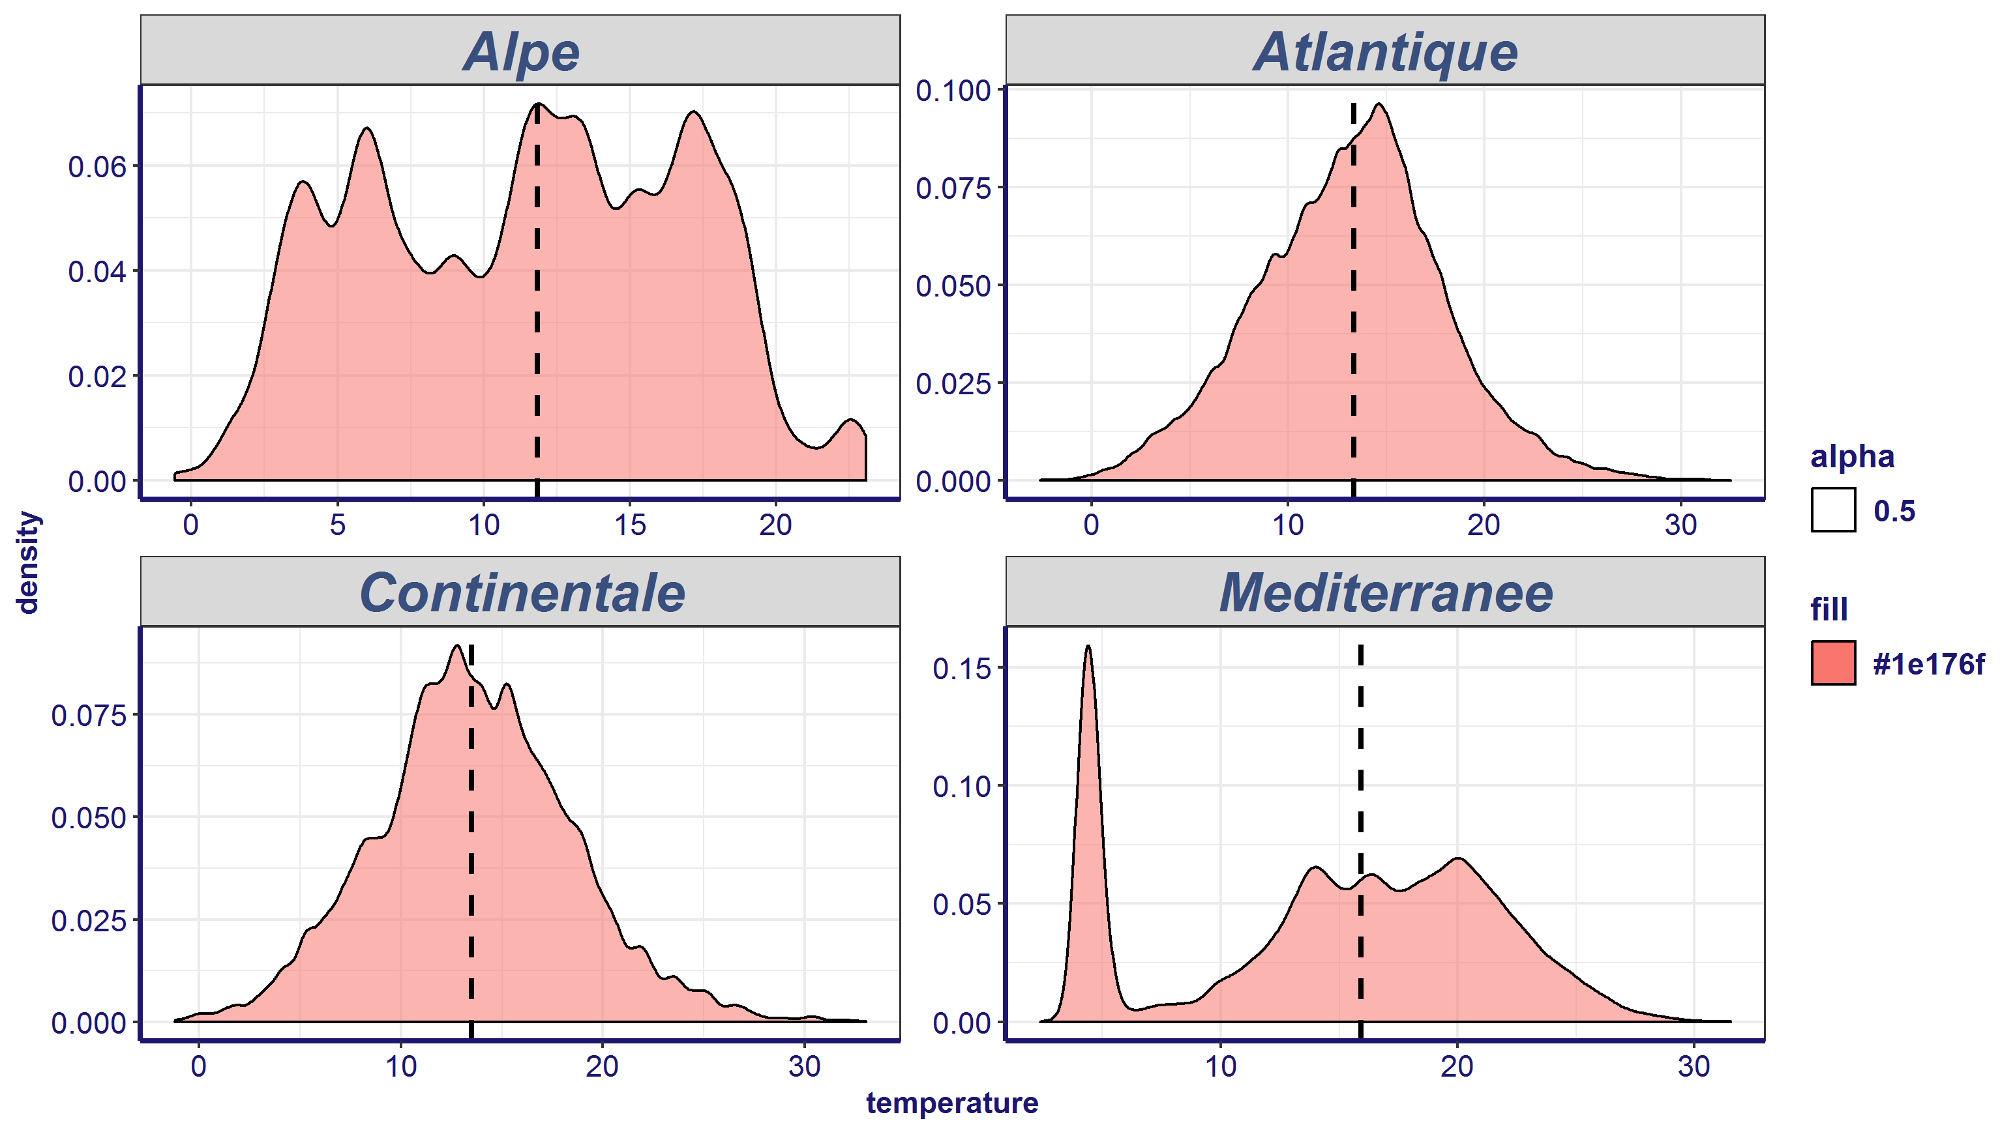

*Figure 12: Courbe de densité de la température moyennes (par période de 10 minutes) par région biogéographique. Nuit uniquement. En noir : la médiane*

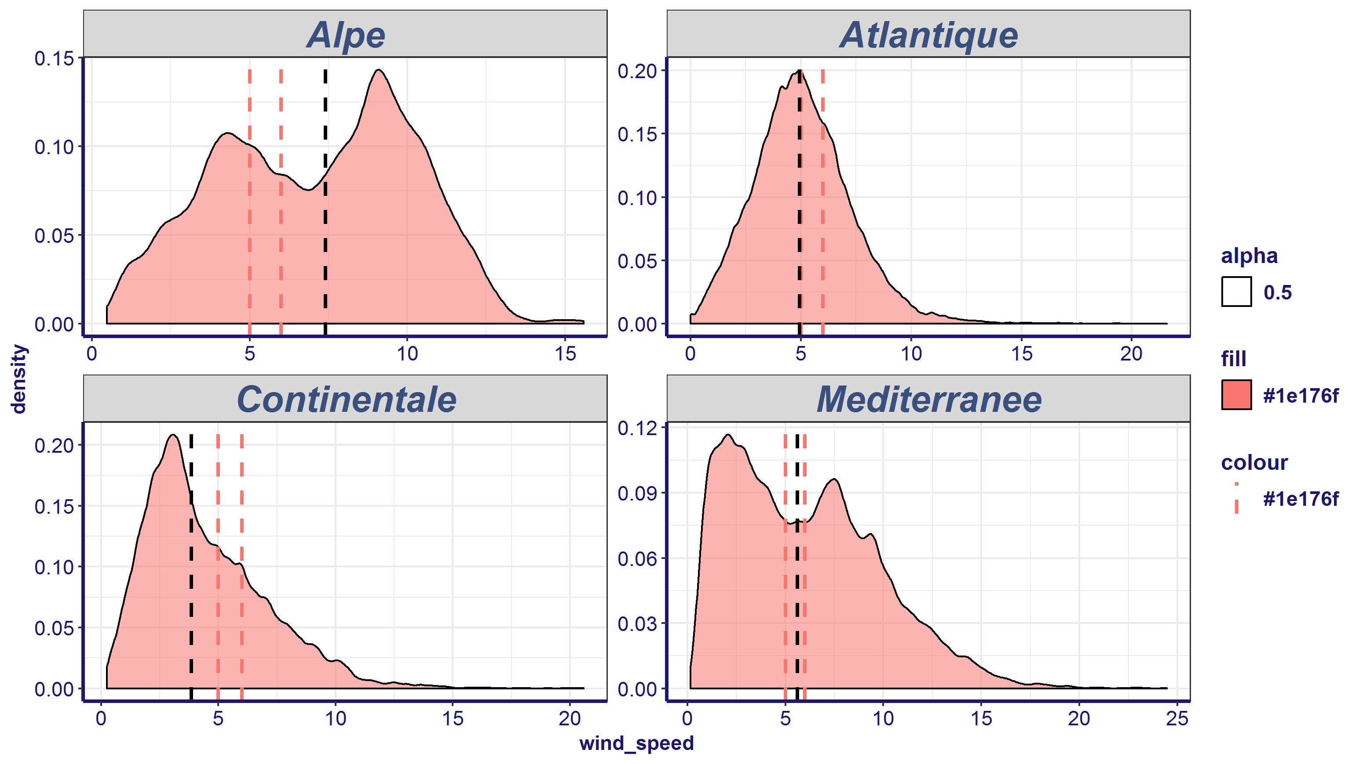

*Figure 13: Courbe de densité de la vitesse de vent moyennes (par période de 10 minutes) par région biogéographique. En noir : la médiane ; en rouge : vitesse de vent = 5 et 6 m/s respectivement*

# Résultats et Discussion

# Modélisation de l’activité des chiroptères

# Sélection de la famille de distribution pour la modélisation du nombre de contacts

Le Tableau 3 nous montre que la meilleure famille pour modéliser le nombre de contacts est la négative binomiale parce qu’elle a des valeurs d’AIC plus faible que celles des autres familles quel que soit le type d’interaction modélisé (Cf 2.5.1 ). Dans le cas de la distribution de Poisson, les valeurs d’AIC sont manquantes car l’algorithme d’ajustement du modèle ne converge pas. Le fait que l’algorithme ne parvienne pas à identifier une solution est un signe en défaveur de cette distribution. Aussi, nous avons émis l’hypothèse que la non-convergence pourrait être dû à la grande proportion des périodes d’inactivité des chiroptères (nombre de contacts = 0 dans le jeu de données d’entraînement). C’est pourquoi nous avons également testé la famille « Zero inflated Poisson (ziP) » qui peut être plus adéquate dans ces situations. Cette fois les algorithmes convergent et ajustent les modèles mais les AIC obtenus demeurent plus élevés que ceux des modèles ajustés avec la famille négative binomiale, ce qui conforte l’hypothèse selon laquelle la négative binomiale est la plus approprié pour modéliser le nombre de contacts.



Tableau 3: AIC relatives ( des familles de distribution des modèles d'activité

En outre, Spoelstra et al. (2017) ont également constaté, lors de leur travail sur la modélisation de l’activité des chiroptères par rapport à des lumières de différents spectres, que les modèles qui suivent une distribution négative binomiale donnaient de meilleurs résultats sur la base de l’AIC et de la normalité de la variance résiduelle. De même, Kitzes et Merenlender (2014) ont dû recourir à la négative binomiale pour modéliser le nombre de contacts au détriment de la régression de poisson au cours de leur étude concernant l’impact des routes sur l’activité des chiroptères. Cela parce qu’ils étaient confrontés à des problèmes de sur-dispersion, c’est-à-dire que la variance du nombre de contacts est supérieure à son l’espérance mathématique.

# Sélection des variables explicatives et du type d’interaction pour la modélisation du nombre de contacts

Le tableau 4 montre que le modèle 5 est le meilleur parce que on a une baisse importante de l’AIC en rajoutant les variables temporelles aux modèles d’activité. De plus, on remarque que l’interaction 1 semble être la plus adéquate pour modéliser le type d’interaction qui existerait entre la vitesse du vent et les espèces. Cela signifie que la fonction de lissage qui lie la vitesse du vent et le nombre de contacts (en tenant compte des interactions) qui pourraient exister entre l’espèce et la vitesse du vent est la somme deux fonctions :

- une fonction globale qui est commune à toutes les espèces ;

- une fonction spécifique à chaque espèce (Pedersen et al. 2018).



*Tableau 4: AIC relatifs ( des modèles d'activité en fonction du type d'interaction et des variables explicatives*

Ainsi, nous gardons le modèle 5 comme modèle de prédiction de l’activité des chiroptères sur lequel nous approfondirons nos analyses. Considérons le tableau ci-dessous.



*Tableau 5:degré de liberté et significativité des fonctions de lissage (edf = effetive degree of freedom, significativité : 0 ‘***’ 0.001 ‘**’ 0.01 ‘*’ 0.05)*

La significativité des fonctions de lissages des variables explicatives (p-value<0.05) confirme que ces variables semblent avoir un effet non nul. Mieux, si une variable n’est pas significative, la courbe de sa fonction de lissage est une droite horizontale et égale à zéro quel que soit la valeur de cette variable explicative. Comme ce n’est pas le cas pour la vitesse du vent, la température, la date de la nuit, l’heure relative et l’espèce on déduit que ces variables sont significatives.

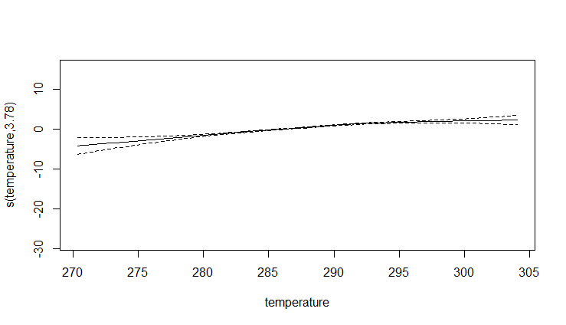

Figure :courbe de la fonction de lissage de la température

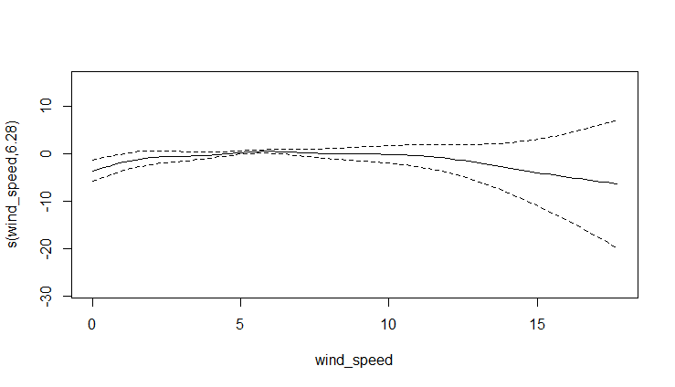

*Figure 15: courbe de la fonction de lissage de la vitesse du vent*

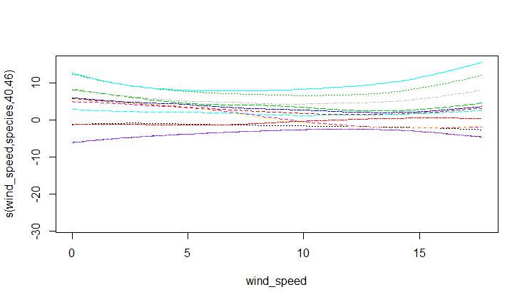

*Figure 16:courbes des fonctions de lissages de la vitesse du vent spécifiques à chacune des 22 espèces*

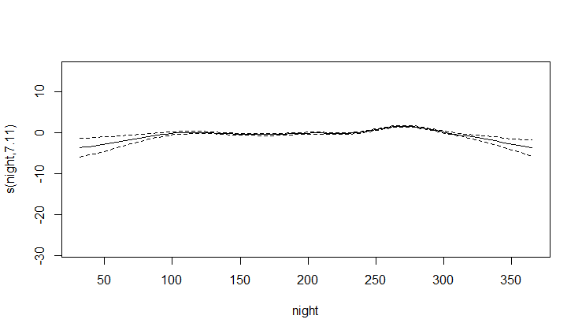

Figure 17: courbe de la fonction de lissage de la date de la nuit

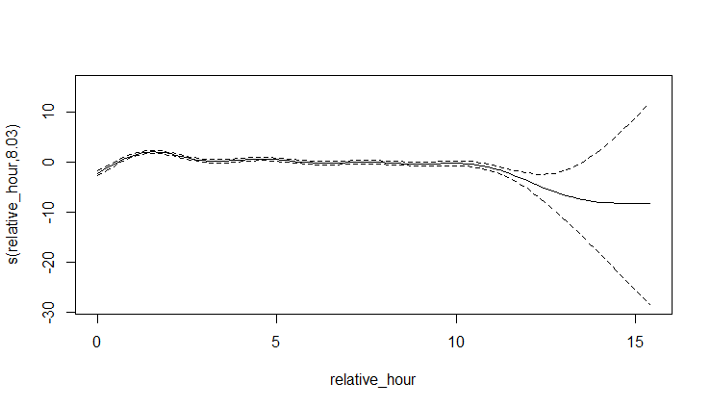

Figure : courbe de la fonction de lissage de l'heure relative au coucher du soleil

Les degrés de liberté effectif (edf) supérieurs à 1 (*Tableau 5*) montre que les relations qui existent entre ses variables explicatives et le nombre de contacts ne sont pas linéaires. En effet, l’edf permet de mesurer la complexité des relations qui existent entre les variables explicatives et le nombre de contacts. Elle donne une idée du nombre de paramètres qui faut pour estimer ces fonctions de lissage (Pedersen et al. 2018). Comme il ne faut qu’un seul paramètre (la pente) pour les fonctions linéaires on déduit que ces fonctions de lissage ne sont pas linéaires.

De plus, on remarque que la fonction lissage spécifique à chaque espèce ( s(vitesse du vent, espèce) ) a un edf très élevé, cela s’explique par le fait que c’est une fonction composée de plusieurs sous fonctions qui correspondent chacune à une des 22 espèces de chiroptères. Ce type d’interaction conduit vite à des modèles complexes et donc à calculs intensifs exigeant machines performantes et des temps d’ajustements importants.

Nous avons aussi ajusté des modèles linéaires généralisés. Il est probable que ces modèles soient moins efficaces pour prédire l’activité des chiroptères (Cf. *Tableau 4*) mais il se peut qu’ils soient capables d’offrir de bonnes performances au regard du faible nombre de paramètres qu’ils nécessitent et de leur simplicité de déploiement dans des langages de programmation généralistes.

# Performance des stratégies de bridages

La *Figure 12* montre que les stratégies de bridages (cf. 2.2.1 pour définition) que nous avons développées au cours de notre étude ont des performances assez proches, avec un léger avantage pour la stratégie de bridage basée sur le modèle linéaire généralisé qui prédit l’activité des chiroptères à partir des facteurs météorologiques et temporels. Cependant, cette différence apparait très faible au regard de l’intervalle de confiance des prédictions. Elle peut donc être due au hasard mais elle pourrait s’expliquer par la plus faible complexité des GLMs qui les rend moins sensibles au surajustement. Ainsi, cette expérience de validation croisée suggère que les GAMs) que nous avons ajustés pourraient être légèrement sur-ajustés par rapport aux GLMs.

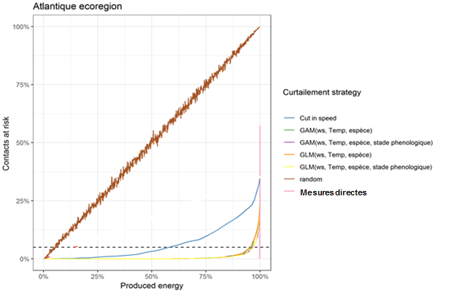

Figure 19: Courbe de performances des stratégies de bridages. Ws : vitesse du vent ; Temp : température ; stade phénologique : date de la nuit et heure relative par rapport au coucher du soleil.



Tableau : indices de performance surfacique (IPS) des différentes stratégies de bridage

Par ailleurs nous remarquons que les stratégies de bridage que nous avons développées au cours de notre étude sont nettement plus performants que celle basée sur un seuil sur la vitesse du vent, et ce quel que soit le seuil de mortalité choisi. Ce résultat était très prévisible, car les stratégies de bridage que nous avons mis au point prennent en compte la température, l’espèce et les facteurs temporelles qui comme nous l’avons démontré dans la section précédente, sont des facteurs très importants dans la prédiction de l’activité des chiroptères.

Cependant, il ressort de l’analyse de la *Figure 12* que les stratégies de bridages basées sur des modèles d’activité sont moins performantes que celles basées sur les mesures directes. Ce résultat est tout à fait attendu, parce qu’un modèle statistique peut très difficilement être meilleur qu’une mesure directe. Aussi on remarque que les stratégies de bridages basées sur les mesures directes permettent plus de 99% de l’énergie éolienne potentielle. Cela est révélateur du fait que les chiroptères ne sont présents sur les sites que de manière ponctuelle.

A notre connaissance il existe très peu d’études (en français ou en anglais) qui comparent les performances des stratégies de bridage en tenant compte de l’activité des chiroptères et de la production énergétique. Toutefois Hayes et al., 2019 ont obtenu avec leur système de mesure directe une réduction de 84.5% du taux de mortalité par rapport à un parc sans mesures de régulation pour une perte de moins de <3.2% d’énergie.

# Analyse économique

Supposons qu’un service instructeur fixe un seuil de 95% de contacts à risque à éviter (5% de mortalité potentielle admissible) lors du fonctionnement d’une turbine entre le début du mois d’avril et la fin du mois d’octobre.

En exploitant les résultats des courbes de performance, on déduit que ce scénario correspondrait aux performances suivantes pour chaque stratégie ().



Tableau : Performances énergétiques, écologiques et économiques des différentes stratégies de bridage sur quatre années. Modèle d’éolienne considéré : Vestas V47-660 ; prix d’un KWh : 0.15 euro. Source

Outre le fait que les performances énergétiques et écologiques des différentes stratégies de bridages concordent avec les performances relatives (cf. la figures 13), on peut retenir que les mesures directes permettent de générer en moyenne 56 k£ par rapport aux stratégies basées sur les modèles prédictifs. Ce qui implique qu’il vaudrait mieux recourir aux stratégies prédictives dans le cas où l’installation et la maintenance du dispositif de mesure directe accède ce montant.

Cependant, ces 56 kEuros de manque à gagner annuel des stratégies basées sur les modèles sont à comparer avec les 630 k Euros de la méthode “Rated cut-in speed” majoritairement utilisée. Compte tenu de la relative simplicité d’adaptation de la méthode de “Rated cut-in speed” pour qu’elle utilise un modèle d’activité plus performant, il semble y avoir pour Biotope un débouché comercial: la possibilité de proposer une solution de bridage rentable en améliorant du même coup l’empreinte de l’éolien sur la biodiversité et marges des exploitants industriels.

# Etude d’impact d’un projet éolien

En outre, la méthodologie d’évaluation des performances des stratégies de bridage pourrait être adaptée pour étudier l’impact de projets éoliens. En effet, si on dispose de données d’état initial (suivi acoustiques, données météorologiques et date de mesures etc…) pour de nombreux sites et projets éoliens, l’analyse des performances des stratégies de bridages permet aussi d’estimer l’impact écologique du projet en fonction des objectifs de productions et de la stratégie réduction d’impact qui sera déployée. En comparant ces estimations de performance à celles d’autres sites (existants ou potentiels), les indices de performance (IPS, ou ratio Mortatité/Energie pour un objectif donné) pourraient servir d’indicateurs quantifiant l’impact du projet sur les chiroptères et aider les décisions des services instructeurs.

# Conclusion Partielle

De cette première partie, il ressort que la température, la vitesse du vent, la région biogéographique, la date de la nuit, l’espèce, l’heure relative au coucher du soleil sont des facteurs pertinents à prendre en compte dans les stratégies de bridages. Ceci parce qu’ils améliorent fortement la qualité de prédiction de l’activité des chiroptères et qu’ils sont faciles à acquérir. Les stratégies de bridages basées sur des mesures directes de l’activité offrent les meilleures performances en termes de réduction du taux de mortalité et de production énergétique. Toutefois, ces stratégies de bridage ont un coût d’installation et de maintenance qui n’est pas négligeable. Un autre inconvénient majeur de ces systèmes plus fragiles est que les éventuelles pannes peuvent avoir de fortes implications sur la biodiversité (si le circuit est “normally closed” càd qu’il laisse par défaut les éoliennes en fonctionnement) ou les marges des industriels (si le circuit est “normally open”). Les stratégies de bridage basées sur des seuils d’arrêts sur la vitesse offrent des performances acceptables compte tenu de leur praticité. De fait, elles sont les plus communément utilisées. Les stratégies que nous avons développées au cours de notre étude, c’est-à-dire celles basées sur des modèles de prédictions d’activités et un seuil sur le rapport entre les prévisions d’activités et les prévisions de production énergétiques, offrent des performances meilleures que les stratégies de bridages simples, mais moins bonnes quelle celles basées sur des mesures directes. Cependant ces stratégies ont l’avantage d’être fibale (peu de pannes) et de ne nécessiter qu’un coût très faible de maintenance. Elles peuvent être perçu comme des stratégies qui offrent le meilleur compromis entre la réduction du taux de mortalité des chiroptères sur les parcs éoliens, la production énergétique et praticité.

# Chapitre 2 : Analyse technique de l’architecture et du fonctionnement du web service

# Introduction

L’adoption des stratégies de bridages développées dans cette étude nécessite une modification architecturale du système de bridage actuel (Chirotech v1) et de son et fonctionnement. Dans cette seconde partie, sera présentée de prime abord, l’architecture et le fonctionnement du système actuelle. Puis dans un second temps sera proposé une nouvelle architecture possible et son fonctionnement.

# Description simplifiée de l’architecture et du fonctionnement du web service actuel

De manière simplifiée le système actuel comporte 2 modules (figure 13) : un premier module dédié à la prédiction de l’activité des chiroptères (module 1) et du choix de la décision de bridage. Un second module (module 2) qui sert d’interface entre le premier module et les éoliennes.

A chaque période de 10 minutes, les stations météorologiques présentes sur le parc éolien envoient les données météorologiques au module 2 qui, qui les relais au module 1. Sur la base de ces données, le module de calcul (module 1) fait des prévisions de risque de collision et décide soit de brider les éoliennes ou de ne pas les brider. Cet ordre de bridage est renvoyé aux éoliennes via le module intermédiaire (module 2).

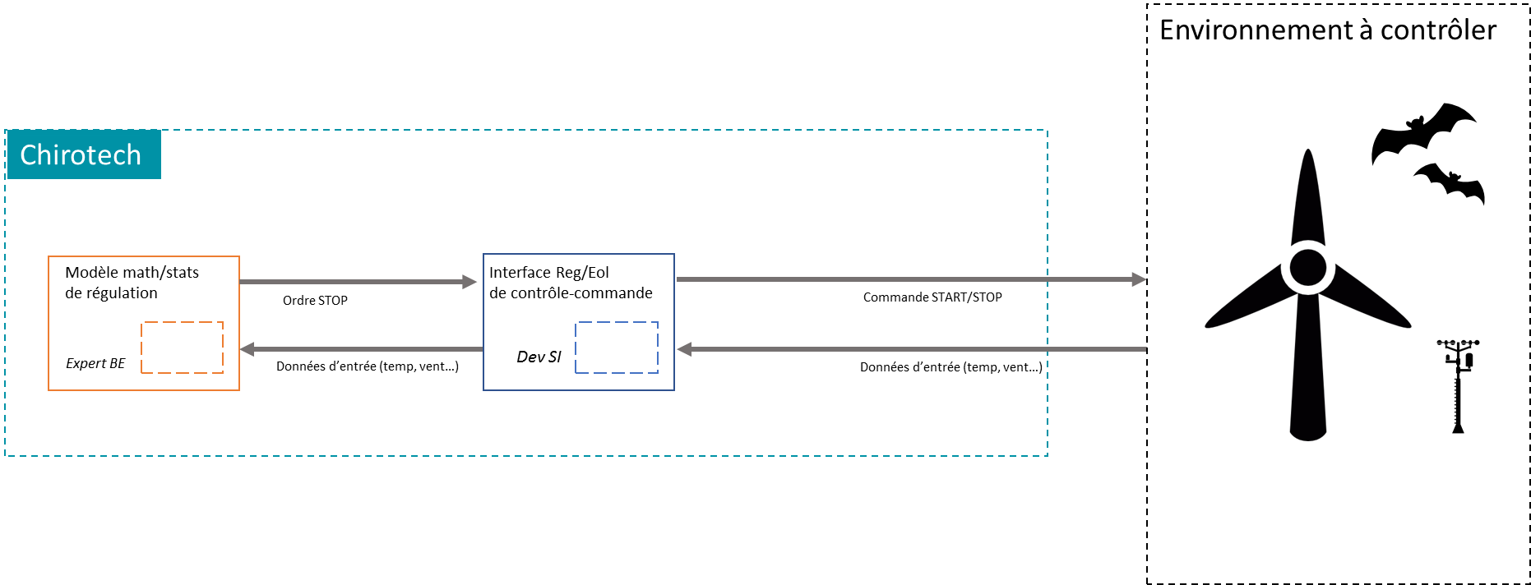

Figure : Architecture fonctionnelle de Chirotech V1 (actuelle)

# Proposition d’une nouvelle architecture pour la prochaine version du web service (Chirotech v2) et son fonctionnement

# Nécessité d’une nouvelle architecture

Certains modèles de prédictions d’activité qui ont été mis au point dans le cadre de cette étude (les GAMs) ne sont pas intégrables au module 1 (module dédié à la prédiction d’activité) parce que les outils statistiques spéciaux sur lesquels ils sont basés ne sont pas disponibles dans le langage de programmation de ce module (JAVA). Par conséquent leur adoption implique l’ajout d’un module (module R) développé dans ce langage. 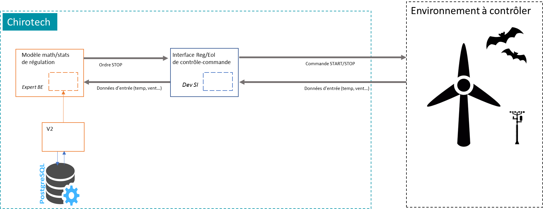

Figure : Architecture fonctionnelle préconisée pour Chirotech V2 (future version)

Certaines informations telles que les caractéristiques des éoliennes, leurs seuils d’alertes, et leurs cordonnées ainsi que les espèces présentes sur les sites qui sont pris en compte dans la stratégie de bridage développée ne devrait être transmissent à chaque requête. Ces informations doivent être stockées dans une base de données (*Figure 15*) et chargées dans le module R au moment de faire les prédictions. Cela parce que ce sont des informations qui varient très peu dans le temps et les renvoyées à chaque requête au module de calcul risque de réduire les performances qui système.

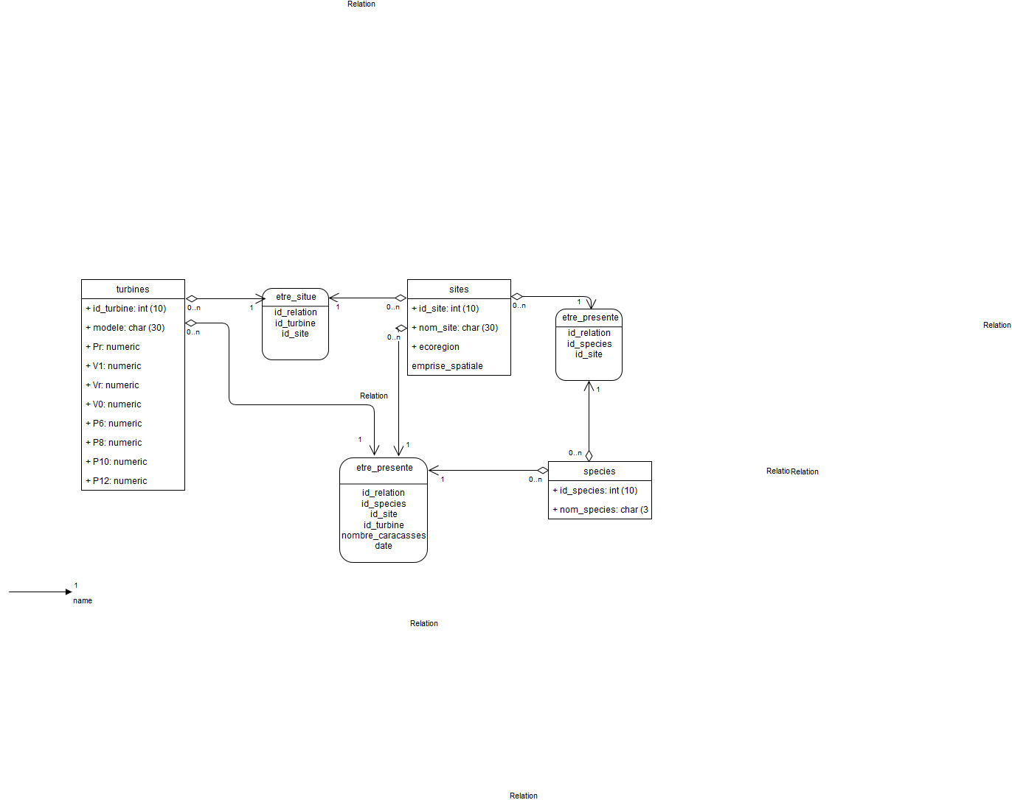

*Figure 22: Schéma relationnel de la base de données*

# Fonctionnement et choix technique

La communication entre le module 1 et le module R se fera via un REST API. C’est-à-dire une interface de programmation d'application qui fait appel à des requêtes HTTP pour obtenir (GET), placer (PUT), publier (POST) et supprimer (DELETE) des données. Ainsi pour obtenir des prédictions d’activités, des estimations de productions énergétiques ou une décision de bridage, le module 1 enverra une requête http (voir Annexe 3 : Construction d’une requête HTTP) au module R qui exécutera les calculs nécessaires puis renverra la réponse adéquate au module 1.

Le développement d’une API sous R peut se faire à l’aide du package R plumber. En ajoutant quelques commentaires au script R. Ces commentaires décrivent des fonctions et permettront de construire les requêtes HTTP. Ces dernières déclencheront l’exécution du code R adapté au besoin (faire des prédictions, requêter la base de données, déterminer si une turbine doit être bridée ou non). Les résultats de l’exécution seront retournés sous le format JSON ou, si nécessaire, sous d’autres formats. :

Une base de données de type POSTGRESQL est souhaitée parce qu’elle possède la capacité de stocker et manipuler des données spatialisées et qu’elle est déjà utilisée par l’équipe de développement.

# Configuration du web service

L’utilisation du web service proposé précédemment pour un parc donné nécessite le renseignement dans la base de données de différentes informations :

* La liste des espèces de chiroptères potentiellement présentes sur le site. Car les espèces ne sont pas reparties de manière homogène sur tous les sites (Figure 11)
* Les caractéristiques des éoliennes (modèle d’éolienne, position géographique). Ces informations serviront à calculer les heures de lever et coucher du soleil, à déterminer quel est le modèle écorégional à employer et à paramétrer le modèle de prédiction de la puissance produite.
* Le seuil de bridage associé à chaque éolienne. Celui-ci doit être déterminé par Biotope lors d’une étude en amont de l’installation du système Chirotech en exploitant les données de l’état initial du projet[5].

# Conclusion Partielle

La mise en œuvre des stratégies de bridage proposées dans cette étude nécessite une modification de l’architecture et de fonctionnement du web service actuel. Ces modifications consistent à ajouter un module R et une base de données POSTGRESQL qui communiquerons avec le reste du système via une interface de programmation d’application (API).

# Chapitre 4 : Conclusion Générale

Cette étude qui s’inscrit dans le cadre des projets de recherche et d’innovation du bureau d’étude environnemental Biotope avait pour principale mission l’amélioration de Chirotech. Il s’agissait de (i) déterminer les facteurs météorologiques, temporels, écologiques et phénologiques pertinents à prendre en compte dans la mise en œuvre d’une stratégie de bridage (cf. 2.2.1 Définition). (ii) mettre au point des modèles de prédiction de l’activé des chiroptères en fonction des facteurs précédemment cités (cf….)(iii) de mettre en place une méthode d’évaluation des stratégies de bridage afin de comparer celles que nous avons développées aux autres stratégies de bridage existantes. (iv) de mener une réflexion sur les différentes manières d’implémenter un tel système et d’établir les seuils de bridage.

Dans un premier temps nous avons montré que, la température, la vitesse du vent, la région biogéographique, la date de la nuit, l’espèce, l’heure relative au coucher du soleil sont des facteurs pertinents à prendre en compte dans les stratégies de bridage. Ceci parce qu’ils améliorent fortement la qualité de prédiction de l’activité des chiroptères et qu’ils sont faciles à acquérir. Les stratégies de bridage basées sur des mesures directes de l’activité offrent les meilleures performances en termes de réduction du taux de mortalité et de production énergétique. Toutefois, ces stratégies de bridage ont un coût d’installation et de maintenance qui n’est pas négligeable. Un autre inconvénient majeur de ces systèmes plus fragiles, est que les éventuelles pannes peuvent avoir de fortes implications sur la biodiversité (si le circuit est “normally closed” c’est à dire qu’il laisse par défaut les éoliennes en fonctionnement) ou les marges des industriels (si le circuit est “normally open”).

Par ailleurs, les stratégies de bridage basées sur des seuils d’arrêts sur la vitesse offraient des performances acceptables compte tenu de leur praticité. C’est pourquoi elles sont intégrées dans la construction de certaines éoliennes comme stratégies par défaut.

En outre, les stratégies que nous avons développées au cours de notre études, c’est-à-dire celles basées sur des modèles de prédictions d’activités et un seuil sur le rapport entre les prévisions d’activités et les prévisions de production énergétiques, offrent des performances meilleures que les stratégies de bridages simples, mais moins bonnes quelle celles basées sur des mesures directes. Cependant ces stratégies ont l’avantage de ne nécessiter qu’un coût très faible de maintenance. Elles peuvent être perçues comme des stratégies qui offrent le meilleur compromis entre : la réduction du taux de mortalité des chiroptères sur les parcs éoliens, la production énergétique et praticité.

Néanmoins, leur mise en œuvre nécessite une modification de l’architecture et du fonctionnement du web service actuel. Ces modifications consistent à ajouter un module R et une base de données POSTGRESQL qui communiquerons avec le reste du système via une interface de programmation d’application (API).

L’analyse économique comparant les différentes stratégies est encourageante concernant la conception d’une nouvelle solution commerciale (Chirotech v2) qui serait basée sur de ces modèles d’activité ou sur des mesures directes.

Les stratégies que nous avons développées offrent de fortes potentialités d’amélioration en ce qui concerne le modèle d’activité. En effet, ledit modèle peut être amélioré en intégrant certains facteurs comme l’humidité de l’air, le dégrée d’éclairement de la lune, la pression de l’air, le type de couverts proche des parcs éoliens (la végétation). Cependant ces facteurs ont des effets plus faibles sur l’activité que ceux employé ici. Ces effets sont aussi plus complexes (effets plus variables selon les espèces et les sites, effets parfois contradictoires dans la littérature scientifique). Une autre amélioration substantielle serait, comme dans le système Probat, de coupler les données acoustiques aux données de recherche de cadavre au pied des turbines. Cela permettrait certes de valider le bienfondé de l’utilisation de l’activité acoustique comme indicateur de risque de collision mais surtout, d’obtenir des estimations absolues de la mortalité. En effet, de telles estimations sont importantes pour juger de l’impact réel des turbines sur les chiroptères[6].

En définitive les résultats de cette étude encouragent le déploiement d’un système basé sur des modèles d’activité sur un site pilote afin que leur efficacité réelle sur la réduction du nombre de cadavres trouvés au pied des turbines puisse être validé (étude comparative avec des turbines témoins sans bridage).

Références bibliographiques

Arthur, Laurent, et Michèle Lemaire. 2015. *Les chauves-souris de France, Belgique, Luxembourg et Suisse*. Mèze; Paris: Biotope ; Museum national d’Histoire Naturelle.

Cameron, A. Colin, et Pravin K. Trivedi. 1986. « Econometric Models Based on Count Data. Comparisons and Applications of Some Estimators and Tests ». *Journal of Applied Econometrics* 1 (1): 29‑53. https://doi.org/10.1002/jae.3950010104.

Chang, Tsang-Jung, Yu-Ting Wu, Hua-Yi Hsu, Chia-Ren Chu, et Chun-Min Liao. 2003. « Assessment of Wind Characteristics and Wind Turbine Characteristics in Taiwan ». *Renewable Energy* 28 (6): 851‑71. https://doi.org/10.1016/S0960-1481(02)00184-2.

Devaux, Tiphaine. 2018. « Variabilité de présence des chiroptères en altitude ». Biotope.

Frick, Winifred F., Phillip M. Stepanian, Jeffrey F. Kelly, Kenneth W. Howard, Charles M. Kuster, Thomas H. Kunz, et Phillip B. Chilson. 2012. « Climate and Weather Impact Timing of Emergence of Bats ». Édité par Brock Fenton. *PLoS ONE* 7 (8): e42737. https://doi.org/10.1371/journal.pone.0042737.

Haquart, Alexandre. 2013. « ELEMENTS POUR L’INTERPRETATION DES DENOMBREMENTS DE CHIROPTERES AVEC LES METHODES ACOUSTIQUES EN ZONE MEDITERRANEENNE FRANÇAISE ».

Hayes, Mark A., Lauren A. Hooton, Karen L. Gilland, Chuck Grandgent, Robin L. Smith, Stephen R. Lindsay, Jason D. Collins, et al. 2019. « A Smart Curtailment Approach for Reducing Bat Fatalities and Curtailment Time at Wind Energy Facilities ». *Ecological Applications* 29 (4): e01881. https://doi.org/10.1002/eap.1881.

Heitz, Céline, et Lise Jung. 2017. *Impact de l’activité éolienne sur les populations de chiroptères*.

International Energy Agency (IEA). 2019a. « Statistics | World - Total Final Consumption (TFC) by source (chart) ». 26 août 2019. https://www.iea.org/statistics/?country=WORLD&year=2016&category=Energy%20consumption&indicator=TFCbySource&mode=chart&dataTable=BALANCES.

———. 2019b. « WEO ». 26 août 2019. https://www.iea.org/weo/.

Kitzes, Justin, et Adina Merenlender. 2014. « Large Roads Reduce Bat Activity across Multiple Species ». Édité par R. Mark Brigham. *PLoS ONE* 9 (5): e96341. https://doi.org/10.1371/journal.pone.0096341.

Korner-Nievergelt, Fränzi, Robert Brinkmann, Ivo Niermann, et Oliver Behr. 2013. « Estimating Bat and Bird Mortality Occurring at Wind Energy Turbines from Covariates and Carcass Searches Using Mixture Models ». Édité par R. Mark Brigham. *PLoS ONE* 8 (7): e67997. https://doi.org/10.1371/journal.pone.0067997.

*Ordonnance n° 2016-1058 du 3 août 2016 relative à la modification des règles applicables à l’évaluation environnementale des projets, plans et programmes*. s. d. Consulté le 7 septembre 2019.

Pachauri, Rajendra Kumar, Leo A Meyer, et Groupe d’experts intergouvernemental sur l’évolution du climat. 2015. *Changements climatiques 2014: rapport de synthèse : contribution des Groupes de travail I, II et III au cinquième Rapport d’évaluation du Groupe d’experts intergouvernemental sur l’évolution du climat*. Genève (Suisse): GIEC.

Pedersen, Eric J, David L. Miller, Gavin L. Simpson, et Noam Ross. 2018. « Hierarchical generalized additive models: an introduction with mgcv ». https://doi.org/10.7287/peerj.preprints.27320v1.

Ritchie, Hannah, et Max Roser. 2017. « Renewable Energy ». *Our World in Data*, décembre. https://ourworldindata.org/renewable-energy.

Saidur, R., N.A. Rahim, M.R. Islam, et K.H. Solangi. 2011. « Environmental Impact of Wind Energy ». *Renewable and Sustainable Energy Reviews* 15 (5): 2423‑30. https://doi.org/10.1016/j.rser.2011.02.024.

Scanlon, Annette T., et Sophie Petit. 2008. « Effects of Site, Time, Weather and Light on Urban Bat Activity and Richness: Considerations for Survey Effort ». *Wildlife Research* 35 (8): 821. https://doi.org/10.1071/WR08035.

SFEPM, SFEPM. 2016. *Diagnostic chiroptérologique des projets éoliens terrestres*.

Spoelstra, Kamiel, Roy H. A. van Grunsven, Jip J. C. Ramakers, Kim B. Ferguson, Thomas Raap, Maurice Donners, Elmar M. Veenendaal, et Marcel E. Visser. 2017. « Response of Bats to Light with Different Spectra: Light-Shy and Agile Bat Presence Is Affected by White and Green, but Not Red Light ». *Proceedings of the Royal Society B: Biological Sciences* 284 (1855): 20170075. https://doi.org/10.1098/rspb.2017.0075.

Swan, Taryn. 2006. « Generalized estimating equations when the response variable has a Tweedie distribution: An application for multi-site rainfall modelling ». University of Southern Queensland.

Vandevelde, Jean-Christophe, et Frédéric Denhez. 2015. « Synthèse de la conférence scientifique : CLIMAT ET BIODIVERSITÉ Rencontre avec les experts français du GIEC et de l’IPBES ».

Voigt, Christian C., Linn S. Lehnert, Gunars Petersons, Frank Adorf, et Lothar Bach. 2015. « Wildlife and Renewable Energy: German Politics Cross Migratory Bats ». *European Journal of Wildlife Research* 61 (2): 213‑19. https://doi.org/10.1007/s10344-015-0903-y.

Wood, Simon N. 2017. *Generalized additive models: an introduction with R*. Second edition. Chapman & Hall/CRC texts in statistical science. Boca Raton: CRC Press/Taylor & Francis Group.

Annexes

### Annexe 1 : Prise en compte des périodes sans activité

La Prise en compte des périodes sans activité a été faite de la façon suivante :

* On détermine les périodes de fonctionnement des enregistreurs de chaque site en se basant sur les heures de lever et de coucher du soleil (les appareils sont programmés pour fonctionner uniquement la nuit pour optimiser leur autonomie) ainsi que les périodes de déploiement et de panne qui ont été consignées par les experts.
* Ces plages de fonctionnement sont discrétisées en périodes de temps unitaire de 10 minutes (il s’agit de l’unité temporelle des mesures des conditions météorologique ce qui facilitera leur jointure avec les données d’activité)
* Pour chaque site et chaque espèce on dénombre le nombre des contacts observés au sein de chaque unité de temps. Cet indice constituera notre mesure de l’activité acoustique des chiroptères. On obtient alors l’activité acoustique sachant l’existence d’au moins une détection.
* Pour chaque site et chaque espèce on complète le tableau avec les absences, c’est à dire avec l’ensemble des périodes unitaires d’enregistrement absentes du tableau pour une espèce donnée.
* Dans le cas où il y a une confusion taxonomique les données d’absence ne sont pas ajoutées : par exemple s’il n’y a pas d’observation de “A” ou de “B” au cours de la période t mais présence d’une détection ambiguë “A ou B” alors on n’ajoute pas de donnée d’absence à A, ni à B.

[Si le nombre des annexes est trop important, on peut faire un sommaire des annexes.]

### Annexe 2 : importance d’une API et construction d’une requête HTTP

Une API est définie comme étant un ensemble de fonctionnalités qui permettent l’accès aux services d’une application, grâce à un langage de programmation. Dans notre cas il s’agira de rendre accessible les fonctions de prédiction (qui sont dans la brique R) via des requêtes HTTP au reste du système qui va se charger de les présenter dans une interface utilisateur et de transmettre l’ordre de bridage aux éoliennes. Elle a pour but de faciliter le travail de l’équipe SI (Système d’information) qui n’aura plus besoin de retranscrire les programmes R en JAVA et aussi de facilité le travail de l’équipe R&D qui n’aura plus à se préoccuper de l’architecture du système lors d’une évolution des modèles de prédictions.

Le développement d’une API sous R peut se faire avec le package R plumber. En ajoutant quelques commentaires au script R. Ces commentaires permettront de construire les requêtes HTTP qui permettrons de lancer l’exécution du script R (pour faire les prédictions et requêter la base de données). Les résultats de l’exécution seront retournés sous le format JSON ou sous d’autre format si nécessaire et comprendront :

* Les prédictions d’activités et de productions énergétiques
* L’identifiant de l’éolienne
* L’ordre de bridage

### Annexe 3 : Construction d’une requête HTTP

Une requête http comprend au moins 4 parties :

* Adresse du serveur : <http://localhost:>
* Le numéro du port activé par R plumber : 8930
* Le nom du service web sollicité : /opc
* Les paramètres d’entrées : ?param1=val_param1&parma2=val_param2…

Un exemple de requête http : <http://localhost:8930/opc?temp=10&ws=5&id=3>

C:\Users\fcoulibaly\AppData\Local\Microsoft\Windows\Temporary Internet Files\Content.MSO\C2F1EDA1.tmp Attention le numéro de port change à chaque fois qu’on relance R plumber !

### Annexe 4 : Base de données spatiale

Comme évoqué précédemment le calcul des prédictions d’activités et d’énergie à produire nécessite des informations sur les éoliennes, les sites et les variables météorologiques. Les données météorologiques quasiment à chaque requête http c’est pourquoi il est judicieux de les transmettre dans la requête http d’autant plus qu’elles ont une structure simple. En revanche les informations sur les éoliennes et les sites sont des informations qui changent très peu et ont pour certaines une structures très complexes (les coordonnées, l’ensemble des espèces présentes sur le site…) donc il serait très difficile de les transmettre dans la requête. On pourrait aussi envisager de les transmettre via un « fichier de session » mais cela peut devenir très vite difficile à gérer sous R. Par conséquent la solution la plus appropriée est sans doute de stocker ces informations dans une base de données PostgreSQL et de les charger au moment de faire les calculs. Cela présente le double avantage de ne pas surcharger le trafic en envoyant à chaque requête les mêmes informations et de garantir l’intégrité des informations (formats de données, relations entre les données…).

Aussi cette solution offre le plus de flexibilité pour implémenter des fonctionnalités supplémentaires dans les modèles prédictifs. Par exemple si on décider d’intégrer le taux de mortalité dans la stratégie de bridage, il n’y aurait plus besoin de resolliciter le service SI, il suffirait juste que l’équipe R&D modifie le script R. En outre cette solution est de plus en plus adoptée dans le monde des data sciences et les outils pour faire le pont entre une base de données PostgreSQL et R sont quasiment semblables à ceux qu’ont utilisé pour lire m’importe quel type de fichier sous R.

C’est pourquoi nous choisissons de stocker les informations concernant les sites et les éoliennes dans une base de données dont le schéma fonctionnel est ci-dessous.

|  |  |  |  |  |
| --- | --- | --- | --- | --- |
| Code **mnémonique** | Désignation | Type | Taille | Remarque |
| Id_site | Identifiant du site | N | 10 |  |
| Nom_site | Nom du site | A | 30 |  |
| ecoregion | Nom de la région biogéographique du site | A | 30 |  |
| Emprise_spatial_site | Surface du site | Géom |  | Facultatif |
| Id_specie | Identifiant de l’espèce | N | 10 |  |
| Nom_specie | Nom de l’espèce | A | 30 | Ce nom doit être identique à ceux qui se trouve dans le jeu de donnée d’apprentissage sinon R ne pourra pas faire de prédiction |
| Id_eolienne | Identifiant de l’éolienne | A | 10 |  |
| modele | Modele de l’éolienne. Exemple : Vestas V47-660 | A | 30 |  |
| Pr | La puissance nominale (power rated) de l’éolienne **en KW** | N | 10 | Information disponible sur ce site :  https://www.thewindpower.net/turbine_fr_33_vestas_v90-3000.php |
| V1 | Vitesse de démarrage (**m/s**) | N | 10 | Information disponible sur ce site :  https://www.thewindpower.net/turbine_fr_33_vestas_v90-3000.php |
| Vr | Vitesse de crosière (**m/s**) | N | 10 | Information disponible sur ce site :  https://www.thewindpower.net/turbine_fr_33_vestas_v90-3000.php |
| Vo | Vitesse maximale (m/s) | N | 10 | Information disponible sur ce site :  https://www.thewindpower.net/turbine_fr_33_vestas_v90-3000.php |
| P6 | Puissance (kW) à V = 6 m/s | N | 10 | Information disponible sur ce site :  https://www.thewindpower.net/turbine_fr_33_vestas_v90-3000.php |
| P6 | Puissance (kW) à V = 6 m/s | N | 10 | Information disponible sur ce site :  https://www.thewindpower.net/turbine_fr_33_vestas_v90-3000.php |
| P8 | Puissance (kW) à V = 8 m/s | N | 10 | Information disponible sur ce site :  https://www.thewindpower.net/turbine_fr_33_vestas_v90-3000.php |
| P10 | Puissance (kW) à V = 10 m/s | N | 10 | Information disponible sur ce site :  https://www.thewindpower.net/turbine_fr_33_vestas_v90-3000.php |
| P12 | Puissance (kW) à V = 12 m/s | N | 10 | Information disponible sur ce site :  https://www.thewindpower.net/turbine_fr_33_vestas_v90-3000.php |
| nombre_caracasses | Le nombre de carcasses de chauves-souris | N | 10 |  |
| Date | Date à laquelle on a collecté les carcasses | Date |  |  |

Dictionnaire de donnée :

*A : Alphabétique, *N : numérique

### Annexe 5 : Calcul des coefficients pour l’estimation de l’énergie produite par une éolienne.

NB : P6, P8, P10 et P12 ont été arbitrairement choisi pour calculer les coefficients a1, a2, a3 et a4 qui sont très difficiles à trouver pour chaque éolienne. En effet en résolvant le système d’équation ci-dessous on trouve les valeurs des coefficients .

Où , , et

Si on pose :

, et

On aboutit au système d’équation matriciel ci-dessous qui est solvable sous R.

[Les annexes peuvent être numérotées différemment du corps du mémoire.]

[Modèle de quatrième de couverture pour l'impression papier]

Résumé

[Texte du résumé en français]

Mots clés

[liste des mots clés en français]

Pour citer ce document : [Nom, Prénom, année de soutenance (AAAA). Titre du rapport ou du mémoire. Type de document, diplôme, spécialité, option, Montpellier SupAgro. Nombre de pages.]

Montpellier SupAgro, Institut national d’études supérieures agronomiques de Montpellier, 2 place Pierre Viala, 34060 Montpellier cedex 02. [http://www.supagro.fr](http://www.supagro.fr/)

Exemples de logos des établissements partenaires ou des structures d’accueil à rajouter le cas échéant sur la page de couverture

Logos partenaires









Logotype-INRA-pantone377

1. Mtep: Million de tonnes équivalent pétrole
2. L’altitude des microphones est choisie afin de faire coïncider cette altitude médiane avec la limite basse de la zone balayée par les pales au-dessous de laquelle le risque de collision est écarté.
3. En effet, les périodes choisies pour le bridage étant purement aléatoires il n’y a aucune raison que leur sélection soit biaisée «en faveur des chiroptères» ou «en faveur des développeurs éoliens».
4. Le paramètre de dispersion peut être définit de différentes façons. Dans R, est définit par rapport à la moyenne et à la variance par = + ² * 1/
5. Cette étude est l’occasion de déterminer si oui ou non le modèle d’activité de Chirotech est pertinent sur le site en question. Si ce n’est pas le cas, une solution alternative à Chirotech sera proposée au client.
6. 5% de mortalité potentielle peut représenter 0 individu ou au contraire une part significative de la population d’une espèce selon le site considéré et selon l’espèce considérée.